Электрондық оқулық құру
Мазмұны

Кіріспе.................................................................................................................9
- Электрондық оқулық туралы түсінік...........................................................10
1.1 Электрондық оқулықты пайдалану саласы...............................................12
1.2 Электрондық оқулық және оның құрылымы...........................................13
1.3 Электрондық оқулыққа қойылатын талаптар..........................................13
- Flash анимациялық ортасымен танысу ......................................................15
2.1 Flash ортасында батырма жасау жолдары...............................................19
2.2 Flash ортасында жоба құру сипаттамасы................................................20
3 “Берілгендер қорын басқару жүйесі” электрондық оқулығын құру .......23
3.1 HTML ортасымен танысу..........................................................................23
3.2 HTML тілінде құжат жасау негіздері......................................................25
3.3 HTML ортасында кесте мен тізімдер құру.............................................31
3.4 HTML тілінде форма жасау......................................................................36
3.5 HTML құжатта графикалық кескінмен жұмыс .....................................39
3.6 Web бетте анимациялық кескiндердi бейнелеу технологиясы.............43
3.7 Visual FoxPro ортасында лабораториялық сабаққа кесте құру.............44
3.8 Кестелер арасында байланыс құру..........................................................47
3.9 Сұраныс құру.............................................................................................48
3.10 Форма құру................................................................................................50
3.11 Есеп құру...................................................................................................52
4 Бизнес-жоспарлау.........................................................................................53

4.1 Аннотация...................................................................................................53
4.2 Түйін...........................................................................................................53
5.3 Кәсіпорын сипаттамасы............................................................................54
5.4 Өнімнің сипаттамасы................................................................................55
5.5 Маркетинг жоспар.....................................................................................55
5.6 Өндірістік жоспар.......................................................................................56
5.7 Ұйымдастырушылық жоспар....................................................................56
5.8 Қаржылық жоспар......................................................................................57
5.9 Жұмыстардың орындалу тізбесі...............................................................57
5.10 Жобаның тәуелділігін талдау..................................................................58
Қорытынды ......................................................................................................59
Пайдаланылған әдебиеттер тізімі...................................................................61
Қосымша А. Негізгі тегтер мен элементтер..................................................62
Қосымша Б. Арнайы символдар.....................................................................66

Кіріспе

Қазіргі кезде қоғам әрекеттерінің барлық саласында компьютер көмегімен ақпараттық ресурстар орын алады. Яғни, ХХІ асыр бүкіл дүние жүзі ақпараттық қоғамға көшіріле басталды деуге болады. Оған қоғамдағы барлық білім, ғылым, экономика және басқару салалары арқылы ақпараттандыру белгісіне қол жеткізуге болатындығы.
Қазіргі таңда негізінен білім жүйесінің барлық сатыларын үшін электрондық оқулықтар жасаумен шұғылданып келеді. Электрондық оқулық студент үшін ақпарат көзі болып, сонымен қоса электрондық оқулықтармен жұмыс істеу әрбір студенттің өз мүмкіндігін есепке ала отырып, оқып үйрену ісін жеке дара жүргізу болып саналады.
Ақпараттық көптеген мәселе, әсіресе оның ішінде ең негізгісі білім беру (оқыту) мәселесі болып табылады . Біздің негізге алған мәселеміз оқытуды автоматтандырумен байланысты. Демек білім беру мен пайдаланушы білімінің бақылау сұрағына қажетті нәтижелерді өңдеуі үшін қолданады. Білім беру компьютерлік техналогиямен жүзеге асыру ақпарат алушының сұранысын қанағаттандыра тын оқу құралының басылымымен қатар тұрады. Мұндағы негізгі таралымдар оқулық шығару, оқу процестерінің бірігуін қамтамасыз ету және жоғарғы сапалы, иннавациялық ғылыми зерттеулердің, яғни жаңа ақпараттық технологиялардың қолданылу мақсатында оқу процестеріне және сонымен қатар, әртүрлі «электрондық оқулықтардың» түбі бір дәл осылай аталатындығы.
Компьютерлік техникалар құралдарын қолданудың жақсы тиімділігіне маман иесі пәндік облыста ақпаратты ұсынулардың құралдарын шектемей, коммуникациялардың және жұмыстың базалары мен білімдердің нәтижесінде қол жеткізуі мүмкін.
Менің дипломдық жұмысымның тақырыбы: «Берілгендер қорын басқару жүйесі » пәнінен электронды оқулық құру
Менің дипломдық жұмысымның мақсаты – ЖОО мекемелерінің студенттеріне арналған берілгендер қорын басқару жүйесінен ең жақсы электрондық оқулық жасау, аспаптық құралмен тәжірибені игеру, мультимедиалық технологиясымен таныстыру, сонымен қоса өзге программаларды қосу арқылы электрондық оқулық құру.
Дипломдық жұмыста HTML гипермәтіндік тілінің технологиялар мүмкіндіктерін және принциптерін электрондық оқулық жасауда қарастырдым, сонымен қоса электрондық оқулықты, өзге бағдарламалармен (Flash MX) байланыстырып жаңа бір үлгідегі электрондық әдістемелік құрал жасадым.
Дипломдық жұмыстың өзектілігі: Мұндай құрылған бағдарлама әсіресе Интернетте электрондық оқулық құру технологиясын жетiлдiруге және көптеген пайдаланушыға білімін көтеруге көмектеседі.
Дипломдық жұмыс бес бөлімнен тұрады:
Бірінші бөлімде, электрондық оқулық туралы түсінік, электрондық оқулықты пайдалану саласы, электрондық оқулықтың құрылымдық жолдары, электрондық оқулық жасау құралдардың топтастырылуы, электрондық оқулыққа қойылатын талаптар қарастырылған.
Екінші бөлімге Maсromedia Flash анимациялық ортасымен танысу, оның принциптері мен мүмкіншіліктері туралы , сонымен қоса Flash анимациялық ортасында жоба құру сипаттамасы қаралған.
Үшінші бөлімде, HTML гипермәтіндік ортаымен танысу, HTML тілінде құжат жасау негіздері, кесте және тізімдер жасау, формалар және графикалық кескіндермен жұмыс жасау жолдары қарастырылады.
Төртінші бөлімде, жеке тапсырма бойынша Microsoft Visual FoxPro ортасында лабораториялық жұмыс қарастырдым.
Бесінші бөлімде, бизнес – жоспарлау, маркетинг жоспар, өндірістік жоспар, ұйымдастырушылық жоспар, қаржылық жоспар қарастырылған.

- Электрондық оқулық туралы түсінік

Аса жоғарғы сападағы графикалық схемаларды, формулаларды, берілгендерді безендіру, динамикалық суреттеудің жүйелі немесе тармақталу түріндегі мүмкіндіктерді түрлі түсті компьютерлік анимациасында қолдануға, және оларды жоғары деңгейде ұсыну қарастыруға болады.. Электрондық оқулықтар барынша ыңғайлы және көрнекті дидактикалық материал беруге немесе оқуға назар аударылады және білім алуда қиындықтарды жоюға мүмкіндік береді. Сондай–ақ, оларға ұқсас оқулықтарды бағалау, нәтижелі құралдарымен, тиісті жабдықталу және білімдердің бақылау процесін меңгеру және дағдыларды қалыптастыруды қамтамасыз етеді..
Электрондық оқулықтарды жасаудағы маңызды ролі оқулықты әдістемелік қамтамасыз етуді жобалау алады. Электрондық оқулықтармен оқытудың (білім берудің) барлық негізгі кезеңдерін автоматтандыру - оқу материалдарының мазмұнын бақылауға және қорытынды бағалаулардың ұсынысын жасауға дейін көздеген . Соның арқасында барлық міндетті оқулық материалдары жарқын, қызықты, ақылдың үлесімен ойындық жүріске ,яғни кең қолданысқа ие мультимедиалық түрін графиктерде, соның ішінде интерактивтік және дауыс жүргізу арқылы ауыстырылады.
Сондықтан, тиімді оқулықтан электрондық оқулық жасауға оның жабдықталуымен ( гипермәтінін жасау) және көрнекілік жағынан жақсы материалмен (мультимедиалық құралмен қоса) және компьютер экранында іске асыру жеткіліксіз. Электрондық оқулықты мәтіндік суреттерге, анықтамаға айналдыру емес, оның негізгі принципіне мән беріледі.
Электрондық оқулық өз кезегінде оқытушыларға, бақылаушыларға, үлгі жасаушыларға және тағы басқаларға бағдарламалардың жинағының ПЭВМ магниттік сақтаушыларда (қатты немесе жұмсақ дискілерде)қондырылуын, мазмұны негізгі ғылыми оқулық тәртібін ұстауды ұсынады. Әдеттегі электрондық оқулық жиі толықтырылады, ал егер неғұрлым нәтижелі болсын десек,онда ол: практикалық кері байланысты шапшаң қамсыздандырады; қажетті хабарды жылдам табуға көмектеседі (соған қоса контекстік іздеу), әдеттегі күрделі оқулықтан қайсысын іздеуді; маңызды гипермәтіндік түсіндірулерге аз сұрай беріп уақытты үнемдейді, сонымен қатар қысқаша мәтінмен - көрсетеді, айтып береді, үлгі жасайды және т.б. оның түсініктемесі жеке адамға лайықтап жасалған, білімдерді тексеру арнайы бөлімде қарастырылады [1].
Электрондық оқулықтың жұмыс тәртіптері
Электрондық оқулықтардың жұмыс тәртібінің ерекшелеп көрсетуге болады:
- бақылаусыз оқыту;
- бақылаумен оқыту, оқытылған әрбір тарау (параграфтың) бойынша арнайы бақылау сұрақтарымен қортылады;
- қорытынды бақылау тест арқылы бітеді.
Оқулықтың электрондық нұсқасы бақылау құралдарына кедергі келтіруде, дәл осы бақылау сияқты оқуда білімдерді бақылау негізгі мәселе болып келеді. Ұзақ уақыт бойы білім берудің дәстүрлі жүйесінде білім бақылауы ереже сияқты, ауызша түрде өткізілген еді. Қазіргі кезеңде тестілеудің әртүрлі әдістері қолданылуда. Көбісі, бұл позицияларды бөлмейді, сондай тесттер қажетті дағдыларды қалай талдау керектігін және мәселенің шешімін табуды шектейді. Жаңа технологияларды қолдану арқылы қашықтықтан оқыту жүйелерінде сапалы және жаңаша мүмкіндікпен шешуге болады. Біз электрондық оқулық түрін құрдық, сайып келгенде жаңа ақпараттық технологияларды қолдану оқу нәтижелілігін жоғарылауына жағдай жасайтындығына үміттенуге болады, сонымен қатар білім алушының дербес дайындалуына таптырмас құралы деуге болады.
Электрондық оқулық білім алушының дербес жұмысы үшін, күндізгі оқуда және әсіресе қашықтықтан оқытуда қажетті:
- оқулық баспа әдебиеттері болғандықтан, материалдардың қарқында дамуы, есту және оның жадымызға әсері және т.б. оқулық материалдарды түсіну жеңіл түседі;
- дайындаудың оның білім алушының қажеттіліктерімен, деңгейімен сәйкес бейімделуді, ойдың мүмкіндіктеріне және шымдануға рұқсат етеді;
- көптеген есептеулерден және өзгертулерден азат етеді, пәннің мәніне оймен шоғырлануға, үлгілердің үлкен санын қарап шығуға және көбірек тапсырмаларды шешуге рұқсат ете білу;
- барлық жұмыс кезеңдерінде өзін-өзі тексеруге арналған өте кең мүмкіншіліктерді пайдалануыға мүмкіндік беру;
- жұмысты көрнекі және ұқыпты формаға келтіруге және файлдық немесе баспадан шығару (распечатка) түрінде оқытушыға тапсыруға мүмкіндік туғызады;
- шексіз шыдамды жетекшінің рөлін атқарады, түсіндірулердің практикалық шектелмеген санын береді, қайталанатын және қайталанатын басқа да сөздерді пайдалану.
Мұндай жетістікке жету үшін студент өз білімін жетік игере білу қажет.
Электрондық оқулық оқытушы үшін ыңғайлы, себебі ол :
- лекцияларға және практикалық жұмыстары өзінің қалауына бағытталады, яғни аз көлемді, бірақ ең мазмұнын есепке алу және ЭО-мен дәрісханалық жұмыстардың дербес жұмысы үшін рұқсат етеді;
- арақатынастардың мөлшерін үнемдеуді, үлгілерін ұстауы және мақсаттарды ықшамдауға, дәрісханада қарастырылатын және үйге берілген тапсырманы нәтижелеуге рұқсат етеді; студенттермен жұмыс жасағанда, әсіресе үй тапсырмалардың және бақылау іс-шараларына тиісті бөлімінде дербестікке мүмкіндік береді.

1.1 Электрондық оқулықты пайдалану саласы

2006 жылдың 1 наурызындағы Қазақстан Республикасының Президенті Н.Назарбаевтың халыққа жолдауында «Электрондық үкімет» жүйесін шұғыл енгізу қажеттілігін әдейі басқа көрсеткім келеді деп нақты атап көрсеткен. Біз электрондық үкіметпен ел басқарамыз, мемлекеттік органдарды тиімді пайдаланамыз.
Электрондық оқулық пен оқытудың негізгі мақсаты: «Оқыту процесін үздіксіз және толық деңгейін бақылау, сонымен қатар ақпараттық ізденіс қабілетін дамыту». Білім берудің кез келген саласында ойлау жүйесін қалыптастыруға шығармашылықпен еңбек етуіне жағдай жасайды.
Қазіргі уақытта электрондық WEB оқулықтың қандай екендігі туралы біртұтас ой жоқ. Электрондық оқулық дегеніміз- мултимедиялық оқулық, сондықтан электрондық оқулықтың құрылымы сапалы жаңа деңгейде болуға тиіс. Электрондық оқулық оқушының уақытын үнемдейді, оқу материалдарын іздеп отырмай, өтілген және оқушының ұмытып қалған материалдарын еске түсіруге зор ықпал етеді. Себебі, оқушының өзіне көрнекілік қолданған тиімді қажет элементінің жанында жазуы болады.мазмұны қиындау бір үлкен тақырыптың бөліктерін өткенде қосымша бейнехабар және клиптер қажетті элемент болып табылады. Бейнеклиптер уақыт масштабын өзгертуге және көріністерді тез немесе жәй түрде көрсетуге пайдалы. Электрондық оқулық таңдап алынған хабарды көшіруге мүмкіншілік туғызады. Электрондық оқулықтың ең қажет элементі-аудиохабарлар. Мысалы: құстардың дауыстарына қарай құс екенін ажырата білу,жүрек қағысын байқау.
Бір жағынан, электрондық оқулықтың келеңсіз жақтарыда бар. Бұл психология- педагогикалық талаптардың, пәнаралық байланыстардың жоқтығы сияқты. Тағы да бір ең үлкен кемшілігі –фрагменттік бағдарлама. Ол материалды толық қамтуы немесе оқулықтарды толық аудару, берілген материалдағы санитарлық, гигеналық нормалардың сақталмауы, компьютердің графикалық мүмкіншілігінің қолданылуының нашарлығы және әлсіздігі[2].
Электрондық оқулықтарды қолданылу барысында оқушылардың сабаққа деген қызығушылығының күрт артқандығы байқалады. Сондай-ақ мұғалімдерге де өздеріне қажетті әдістемелік, дидактикалық көмекші құралдарды молынан ала алады. Заман талабына сай жас ұрпаққа сапалы білім беруде элекрондық оқулықтарды сабаққа пайдалану-оқытудың жаңа технологиясының бір түрі ретінде қарастыруға болады. Ой-өрісі дамыған, шетелдік білім жүйесінен қалыспайтын жас ұрпаққа білім беру жолындағы ортақ міндетті өз мәнінде жүргізу үшін, бір-бірімізден тәжірибе алмасып, кемшілік-жетістіктерді айтып отырсақ жұмысымыз өнімді болады деп ойлаймын.

1.2 Электрондық оқулық және оның құрылымы

- Орта бiлiм беру жүйесiн ақпараттандырудың мемлекеттiк бағдарламасының негiзгi бағыттарының бiрi – оқыту процесiн ақпараттандыру. Аталған бағытты жүзеге асыру үшiн жаңа буын оқулықтарын электрондық түрге аудару қажет.
- Электрондық оқулықтың мазмұны пайдаланушылардың интелектуальдық ойлау қабiлетiн дамытуға бағытталуы қажет және оның мына қасиеттердi қанағаттандыруы жеткiлiктi: жинақтылық, жүйелiлiк, эстетикалық көркемдiлiгi, жылдамдылығы және т.б.
- Электрондық оқулықтар ара қашықтықтан оқыту формасына негiзделiп жасақталады және оны жүзеге асыру үшiн қолданылады.
- Осы уақытқа дейiн бақылаушы, жаттықтырушы, модельдеушi, дидактикалық ойындар сияқты қолданбалы программалар қолданылып келдi. Бұл программалар пайдаланушының өздiгiнен оқып-үйренуiне және өзiндiк жұмыс жасау қабiлетiн дамытуға мүмкiндiк бередi[3].
- Электрондық оқулықты құрастырған кезде оның мәтiндiк ақпараттан гөрi графиктiк ақпарат көбiрек қамтылуы керек, себебi ол пайдаланушының ақпаратты тез, әрi көрнекi түрде қабылдауына жағдай жасайды.

1.3 Электрондық оқулыққа қойылатын талаптар

- Жан-жақтылығы.
- Iзгiлiктiлiк. Онда кез келген орындаушы өзiне қажеттi бiлiмдi ала алады.
- Бейiмдiлiгi. Ұсынылып отырған оқу материалы барлық орындаушылар үшiн бiрмәндi болуы керек. Бiрақ оқу материалы әр түрлi формада берiлуi мүмкiн.
- Модульдiк. Кез келген электрондық оқулықты дәстүрлi оқулықтар негiзiнде құрылымын жасақтау.
- Экономикалық тиiмдiлiгi. Аталған оқулыққа сұраныс көп болуы қажет және сәйкес түсетiн пайданы да қарастыру қажет.
- Тұтынушыға бағдарлау.
- Электрондық оқулықтың құрамы:
- Аннотация;
- Пән туралы қысқаша ақпарат;
- Жұмыс бағдарламалары;
- Электрондық оқулықпен және оның бөлiктерiмен жұмыс жасау туралы әдiстемелiк нұсқаулар;
- Ұсынылатын бiлiм беру бағдарламалары;
- Теориялық материалдар (лекция конспектiлерi);
- Теориялық материалдарға негiзделген оқу құралы;
- Лабораториялық жұмыстарды орындауға негiзделген әдiстемелiк құрал;
- Лабораториялық жұмыс пен бақылау жұмыстарының тапсырмаларының тiзiмi;
- Бақылау тапсырмалары;
- Лабораториялық жұмыстардың әдiстемелiк нұсқалары;
- Бiлiмдi бағалау критерийлерiн айқындайтын тапсырмалар;
- Бақылау тестiлерiнiң жинағы;
- Телекоммуникациялық құрылғыларды қолдану арқылы консультация түрлерi мен графигi;
- әдебиеттер тiзiмi және Интернеттiң ақпараттық ресурстарына сiлтемелер;
- Озат мұғалiмдердiң жасақтаған қосымша авторлық материалдары;
- Үйренушiнiң жұмыс папкасы;
- Мұғалiмнiң жұмыс папкасы.
- Аталған құрам арқылы электрондық оқулықтың құрылымы тұрғызылады [4].

2 Maсromedia FLASH анимациялық ортасымен танысу

Flash технологиясы алғашқы нұсқасы Future Splash Animator атауымен белгілі болды. Алғашқыда векторлық графикада анимация түрінде танылды. Сөйтіп, 1997 жылы Macromedia компаниясы Future Splash өңдеп, жаңа атау беріп Flash деп атады, және бағдарламаның мүмкіндіктерін арттырып Web парақтарына графикалық анимацияларды жасауға да жол ашты. Осыдан бастап Flash-тің алғашқы нұсқасы Web парақтарын құрушы дизайнер ретінде қолданды, сондай-ақ мұндағы барлық құралдар мен жасалынатын түстің узелдері өте тартымды болды. Сонымен қоса, анимацияларды жасап оның HTML кодында қолдануға үлкен мүмкіндік туды. Flash-тің әр бір сонғы нұсқасының құрамы жаңарып және функцияларды толықтырылып мүмкіндіктері артылып отырды. Алғашқыда Flash ортасы тек вектордың графикалық анимацияларын ғана шығаруға қолданса, ендігі жерде оның мүмкіндіктері артырылып Интернет ортасында (Rich Internet Application - RIA) қолданды. RIA кез келген ақпарат болуы мүмкін, Интернет-дүкендерінен бастап корпоративті модульдерге дейін.
Macromedia Flash 8 бағдарламасында алғашқы жоба жасау үшін ондағы пакеттерді қарастырамыз, өйткені келешекте оның басқа да компоненттерін тез табу үшін және олармен жылдам жұмыс жасау бағытында.
Сонымен, Flash технологиясы қосымша анимациялық роликтерді, ойындар және мобильді құрылғылар үшін құруға мүмкіндік береді, мысалы ұялы семтетіктер үшін. Барлық қосымшаларды Интернетке, аймақтық дискке жазуға, аймақтық желіден және компьютерлерді қосуға болады. Flash-тің кеңейтіліп қойылған құралдарының арқасында Web түйіндерін құрудағы ерекше құрал болып саналады, сонымен қоса, HTML тіліндеде мүмкіндіктер жеткілікті болды. Сонымен қатар Flash технологиясымен толық қосымшалар жасауға болады, Интернет желісінде жұмыс істей алатын пайдаланушылар үшін.
Macromedia Flash 8 пакеті негізінен дизайн және программалар жиынтығы болып табылады. Flash программасы екі бөліктен тұрады:
Бірінші редакторлеу ортасы, қандай да бір қосымшалар құруға арналған. Ал, екінші бөлігінде – бұл Flash ойнатқышы, қандай да қосымшаларды көрсету, ойнату SWF (Small Web File-үлкен емес Web файл немесе Web –қосымшаларын қою үшін қолданады) және файл түрінде жазуға да болады. Бұл SWF форматты файлды пайдалану үшін Flash бағдарламасы орнатылу керек[5].
Flash технологиясы Shoсkwave Flash (SWF) форматты векторлық графикасын қолдануға негізделген. Алайда бұл векторлық формат ең алғашқысы болмағанымен, SWF-ны жасаушылар графикалық бейнелеу мүмкіндіктері, онымен жұмыс істеуге арналған аспаптық құралдары және нәтижені Web-бетке қосу механизмі арасында жақсы үйлесімділік таба білді. Қосымша SWF-ның жарамдылығы жағынан артықшылығы бар, яғни бұл формат кезкелген аппараттық-программалық платформада қолданыла береді (көбінесе операциялық жүйесінің бақарумен жұмыс істейтін Macintosh компьютерлерінде, және Windows операциялық жүйесіндегі IBM компьютерлерінде). Және тағы бір ерекшелігі: оның негізінде жаслған бейнелер тек анимациаланып қана қоймайды, сонымен қатар энтерактивті элементтер мен дыбыспен жүргізумен жетілдірілген.
Жарамдылығы және интерактивті мультимедиялық программалар жасау мүмкіндігі Web-дизайнерлер ортасында SWF форматының танымалдығының тез өсуіне көмектесті. Кім біледі, егер Macromedia фирмасы қарапайым әрі ыңғайлы инструменттер қосып ойлап шығармағанда SWF форматы осыншама паклонниктерді жаулап ала алар ма еді. Мұндай аспаптардың бір бөлігі мультимедиялық призентациялар (Macromedia Director Shokwafe Studio) құруға бағытталған, басқалары графикалық бейнелер (Macromedia FreeHand және Macromedia Fireworks) дайындауға арналған, ал үшінші бір бөлігі интерактивті оқыту курсын (Macromedia uthorware және Macromedia CourseBuilder) жасауды қамтамасыз етеді. Алайда Web-публикация өңдеушілері арасында басым қолданысқа Macromedia Flash ие. Ол сайттардың танымалдығына өте үлкен септігін тигізеді. Сонымен Flash-технологиясының құрайтындар :
- векторлық графика;
- бірнеше анимация түрлері;
- импортталатын графикалық форматтармен ара-қатынасы;
- синхрондық дыбыстар қосу мүмкіндігі;
- Flash фильмдерді HTML форматында, сонымен қатар Интернетте қолданылатын кезкелген графикалық форматтарда экспорттауды қамтамасыз етуі;
- платформдық тәуелсіздіг;
- Flash-фильмді автономдық режимде, Web-броузер құралдарында көру мүмкіндігі;
- Flash-фильм жасаушыны көптеген ескіше операциялардан, сондай-ақ Flash-технологиясын реализациялау техникалық аспектілерін детальдап оқу қиындығынан құтқарады.
Flash 8 нұсқасының жұмыс ортасымен жасау кезінде бастапқы мәзірлер (SWF файл), бірнеше деңгейге бөлінген – Open Recent Item (Соңғы құжатты ашу ), Create New (Жаңа құжат құру) және Create From Template (Шаблан ретінде құжат құру)(сурет1).Төменгі бөлігінде бірнеше редактрлерді енгізу сілтемелер бар, сілтеме соңғы қосылған бағдарлама немесе Macromedia компаниясының узелдерінде қатысқан бағдарламалар болады .

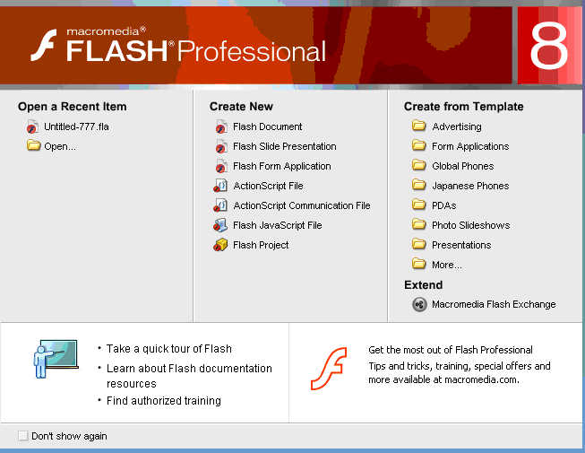

Сурет 1 - Бастапқы меню

Бұл бастапқы мәзір жаңа парақ ашуға және сақталған құжаттарды ашуға көмектеседі. Flash 8 бағдарламасының ашылуына келсек басындағы келесі іс-қимылдарды орындау арқылы жүзеге асады және ондағы құрамдарды өзгертуге болады.
1. Бастапқы мәзірден Edit-Preferences (Түзету-Құрамды) командасын таңдап. Диалогтық терезе ашылады Preferences (Құрам) . Ол екі бөлікке бөлінген, сол жақта әртүрлі категорияның құрамы, ал оң жақта – құрамның өзі. Үнсіз келісім бойынша General (Барлық) категориясы ашылады. (сурет 2).

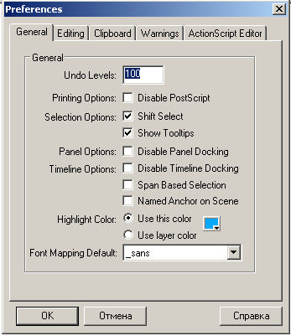

Сурет 2 - Preferences сұхбаттық терезе

2. On Launch (ашылу кезінде) келесі бір пунктін таңдау арқылы орындалады.
● No Document (Құжатсыз). Мәзір қатары мен панель ашу.
● New Document (Жаңа құжат). Жаңа құжат құру.
● Last Document Open (Соңғы құжатты ашу). Соңғы бағдарламаны аяқтау кезіндегі соңғы істелген жұмыс құжатты ашады.
● Show Start Page (Бастапқы парақты көрсету). Берілген командаға орнатылған бастапқы келісім. Бұнда бастапқы парақ ашылады, егер бағдарламаны жіберіп барлық ағымдық терезелерді жасауға.
Flash бағдарламасының жұмыс ортасы (оның сонымен бірге авторлық орта деп те атайды) бірнеше панельдерден тұрады. Flash файлдары уақыт шкаласына байланысқан, бөлектенген барлық визуальды объектілер және ActionScript сценарилері орналасқан. Кей кезде Flash ойнатқыштары кино бірнеше кадрмен көрсететін болса, уақыт шкаласы бойынша жылжыйды.. Flash 8-дің жұмыс ортасы келесі сурет бойынша көруге болады[6].

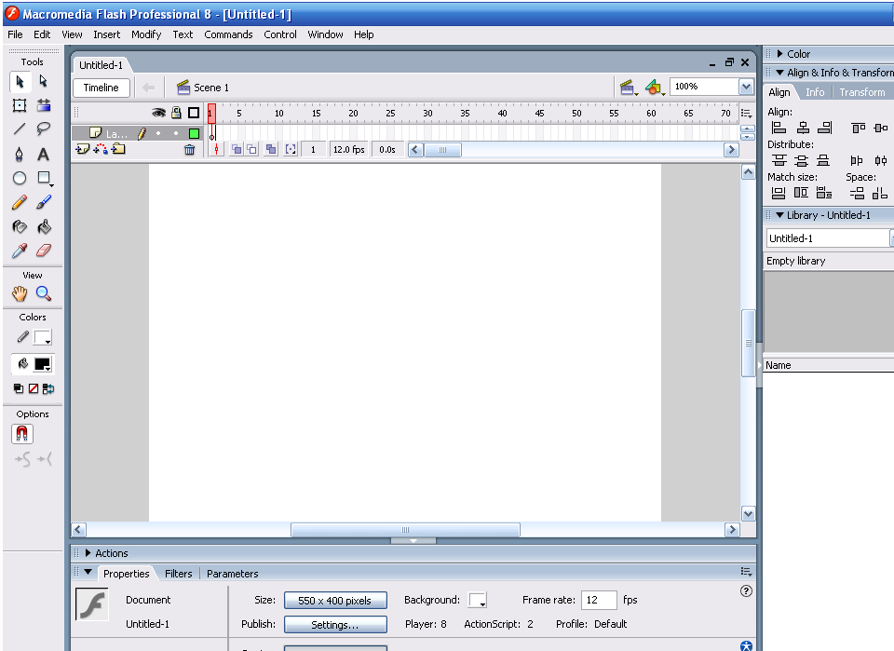

Сурет 4 - Flash 8 –дің жұмыс ортасы

Flash пакет мәзірі негізі басқа қосымшалар сияқты келесі командалардан тұрады: Save (сақтау), Copy(көшіру), Paste(Қою) және т.б. арнаулы командалар.
♦ Уақыт шкаласы. Уақыт шкаласының құрамында қатардағы кілттік кадрлер және аралық жиынтықтар бар. Сонымен қоса, керекті арақашықтықтар роликтер, анимациялар құруға керекті арнаулы іс-қимыл береді, мысалы бағдарламадағы келесі бетке өткен кезде орындалатын анимациялық түрде.
♦ Панельдер. Flash бағдарламасында панельдермен жұмыс жасау барлық қосымшаларда басқаруға болады. Олардың қатарына – ActionScript қосымшасын құру үшін және түстерді таңдауға болады.
♦ Редакторлеу және құжаттардың реттеу. Әр бір Flash бағдарламасын ашқанда құжаттар реттеледі, сол реттелген құжаттарды пайдаланушы сол сақталған құжатты тез табуға мүмкіндік береді.
♦ Инспектор құрамы. Инспектор құрамы – бұл панель таңдалған кез келген объектідегі ақпараттарды көрсетеді: сахна тәрізді, текст, батырма, немесе т.б. құралдар. Сонымен қатар, көптеген құрамдарды өзгертуге болады, берілген х және у мәнді, ұзындығ мен ені сияқты, символдар мен батырма атауларының көшірмесі, кез-келген жасалған құжаттарды айтуға болады.

2.1 Flash ортасында батырма жасау жолдар

Flash ортасында батырма ( кнопка) арқылы жұмыс жасайды.
Батырма – бұл Flash ортасының видео клипі әртүрлі кадрлер мен жұмыс жасайтын батырмаларды айтады. Қарапайым символдық батырма үш кадрдан тұрады: белгіленбеген (Up), курсорға бағытталған (Over), белгіленген (Down), және батырманың ағымдық ортасын анықтайтын кадр. Өте қарапайым батырманы жасау үшін, қарапайым фигураны алуға болады, түсін өзгерту немесе қосу үшін, ішкі элементтердің құрамын өзгертуге . Осы мәндер өзгертілгеннен кейін орындауға жіберуге болады.. Құжаттың редактирлеу орындалған соң, мына символдық Library (Кітапхана) панелін сахнаға орналастыру керек[6].
Символдық батырманы құру үшін келесі қадамдар орындалады:
- Flash құжатын ашып, батырма қою.
- Бастапқы мәзірден келесі команданы орындау Insert-New Symbol (Символдарды-Қою) немесе мына пернелер комбинациясын орындау <Ctrl+F8>.
Create New Symbol (Символ құру) диологтық терезесі шығады.
- Name (Атау) өрісін белгілеп, Type (Тип) ауыстыру қосқышын орнатып ондағы Button (Батырма) жалаушаны белгілеп OK батырмасын шертіңіз (1-сурет).

Сурет 5 - Create New Symbol cұхбаттық терезе

Library (Кітапхана) панелінде жаңа символ пайда болады, символдардың редактирлеу режиміне жіберіледі. Уақыт шкаласы төрт кадрдан тұрады, олар батырманың қандай да бір күйін анықтайды: Up, Over, Down және Hit.
Up бұл кадрлық кілттік болып табылады. Сізге кілттік кадрға қалған қосымшалар кадрлар Over, Down және Hit мәндері болады. Батырмалардың жұмыс істеу пайдаланушыға түсінікті болуы үшін, әрбір кадр үшін батырманың әрбір қасиетін пайдалану келесі суретте көрсетілген.

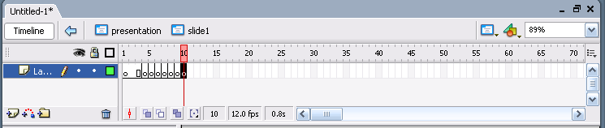

Сурет 6 - Батырма кадры

2.2 Flash ортасында жоба құру сипаттамасы

Электрондық оқулық құру кезінде мәліметтердің үлкен көлемімен жұмыс істеу үшін мәліметтер базаларын пайдаланып жүзеге асыру тиімді. Берілгендерді құру кезінде – ең алдымен әрбір тарауды қарастыру жиынтығы. Бірақ, берілгендер қорында басқа да объектілер болуы мүмкін. Әрбір батырма Flash сілтемесі арқылы жасалып, берілген мәліметтерге атау бере отырып сілтемелер жасауға болады. Берілгендер қорын басқару жүйесінен электрондық оқулық бағдарламасын құру үшін алдымен оның негізгі бас терезесін қарастырамыз. Онда негізінен оқу бағдарламасы мен орындаушының қызметі қарастырылады. Осылай терезелерді құрып алып бір-бірімен байланыстырамыз[7,8]:
  - Action Frame – мәтін алдындағы Stop қасиеті арқылы орындалады;
  - Action Frame- мәтін қатарындағы сұраныс жасау үшін GetUrl мәзірін екі рет шерту арқылы орындалады.
Енді негізгі бас терезені келесі кесте арқылы көре аламыз:

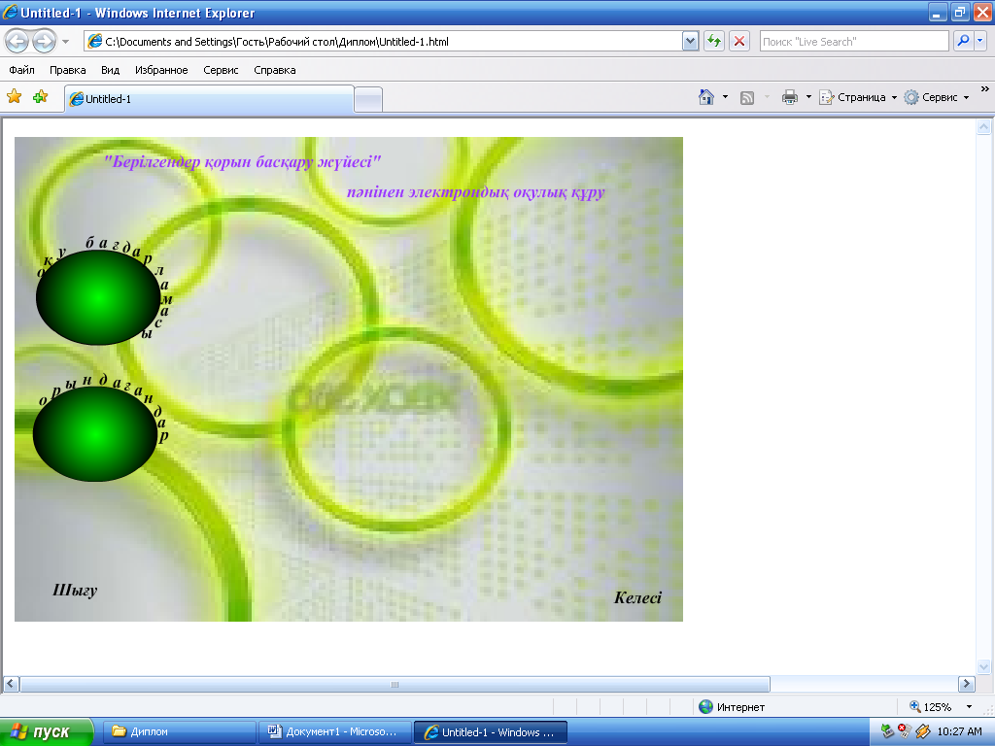

Сурет 7 – Бас терезе

Осыдан келіп оқу-бағдарламасын таңдаймыз.

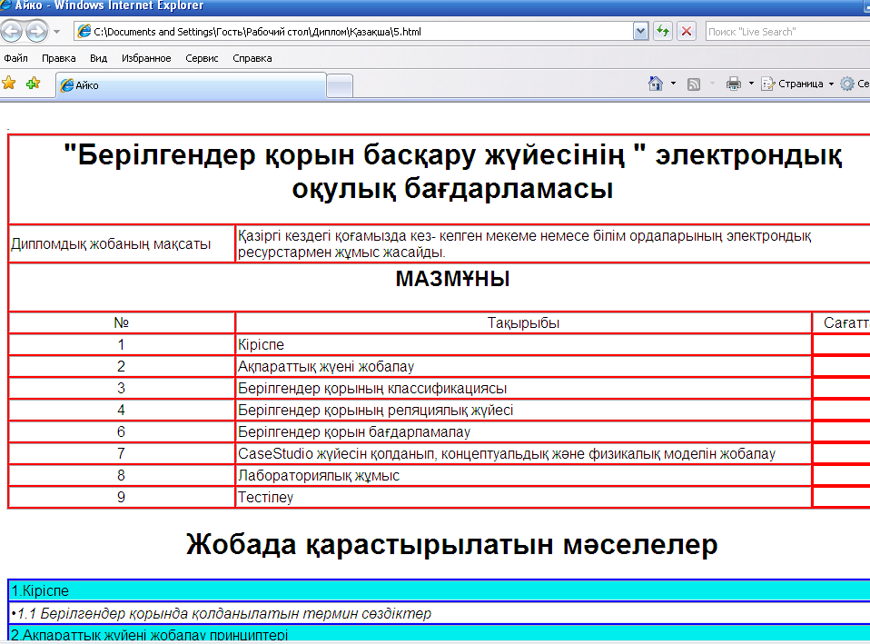

Сурет 8 – Электрондық оқу бағдарламасы

Одан кейінгі орындаушы қызметін таңдаймыз:

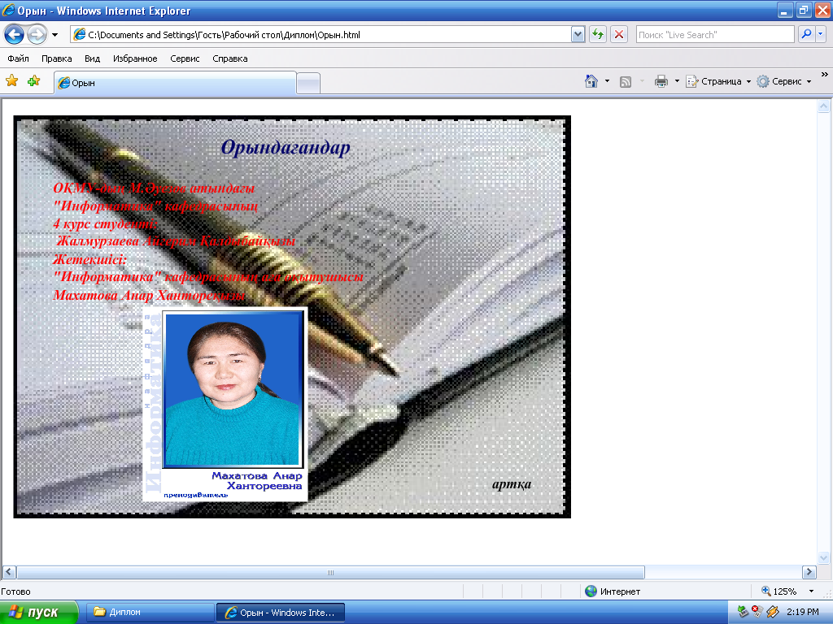

Сурет 9 – Орындаушы құрамы

Бағдарлама бойынша келесі формаға өтеміз, онда қарастырылған жоба тілдерді таңдау арқылы құрылған.

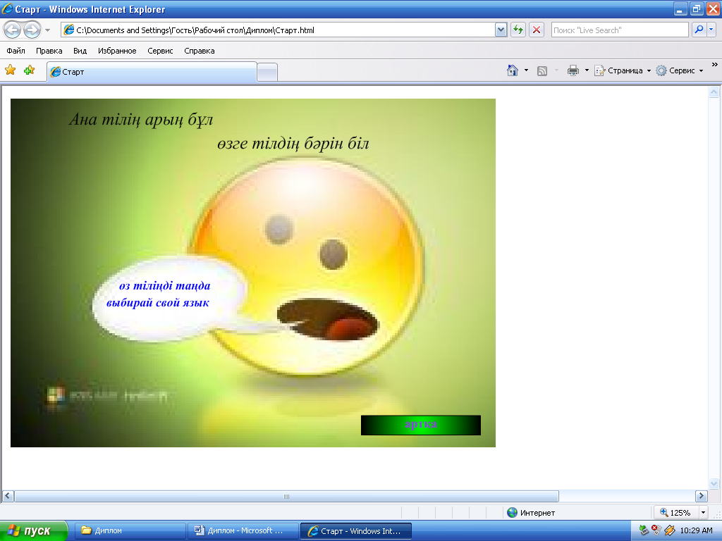

Сурет 10 – Негізгі терезе
3 “Берілгендер қорын басқару жүйесі” электрондық оқулығын құру
3.1 HTML ортасымен танысу

Алғашқы HTML(Hyper Text Maker Language) нұсқасын 1989 жылы Тим Бенерс-Ли Mosaic браузері үшін жасады. Бірақ ол уақытта браузер де, тіл де кең қолданысқа ие бола алмады. 1993 жылда HTML+ нұсқасы пайда болды. Бірақ ол да практикада жүзінде қолданысқа ие бола алмады. Гипермәтіннің кең қолданысқа енуіне 2.0 нұсқасы тиімді болды, ол 1994 жылы ұсынылған. Бұл жыл WWW дүниеге кең тараған жыл еді. 2.0нұсқасындағы элементтер әлі күнге дейін өз сенімділігін жойған жоқ. Бір жылдан кейін пайда болған HTML 3.0 нұсқасында тілдің элементтері көмегімен математикалық символдардың (интервал, шексіздік, бөлшек, жақша және т.б. белгілер) жазылуы енгізілді. Осы нұсқаға лайықтап Arena браузері ойлап табылды, бірақ бұл жоба одан әрі дамымады. 1996 жылда HTML 3.2 нұсқасын құрастыру барысында тілге фреймдерді енгізгеннен кейін ол Web-беттерін жасаушыларды кеңінен таралды. Қазіргі кезде браузерлердің көбісі 3.2 нұсқасымен жұмыс істейді. Ресми түрде HTML 4.0 1997 жылы пайда болды деп жарияланды. Сол кезде жетістікке ие болған браузерлерде (Microsoft Internet Explorer және Netscape Navigator) қолданып дами бастады. HTML-дың маңызды ерекшелігі - құжатты Web-браузердің әр түрлі типтерінде және әр түрлі платформаларда көрсетілуі мүмкін [9].
Ақпараттық қоғам заманында Интернет ақпараттарды жеткізудің негізгі құралына айналып отыр. Интернет - барлық жүйелері хаттама деп аталатын бірыңғай стандартпен, яғни ережемен жұмыс істейтін ауқымды (глобальды) компьютерлік желі.
Интернеттің дамуы мен таралуы 3 бағытта жүргізіледі:
- техникалық немесе аппараттық компонент;
- программалық компонент;
- ақпараттық компонент.
Аппараттық компонент компьютерлердің түрлі модельдері мен жүйелерінен, физикалық негізі әртүрлі болып келетін байланыс арналарынан, компьютерлер мен байланыс арналары арасындағы механикалық, әрі электрлік үйлесімді қамтамасыз ететін құрылғылардан тұрады. Ал ондағы мәліметті тасымалдау ісі байланыстың кабельдік және спутниктік арналарынан, радио жүйелерінен, теледидарға арналған кабельдік арналардан тұрады.
Бағдарламалық компонент интернеттегі түрлі типтегі компьютерлер мен құрылғылардың үйлесімді жұмыс істеуін қамтамасыз етеді. Ал оның негізгі функциялары төмендегідей:
- ақпаратты сақтау, іздеу, жинақтау, қарау немесе тыңдау;
- желідегі ақпарат қауіпсіздігін сақтау;
аппаратураның функциональдық сәйкестіктерін қамтамасыз ету.
Программалық жабдықтар екі топқа бөлінеді:
- сервер-программалар;
- клиент-программалар.

Сервер-программалар – тұтынушылар компьютерлеріне қызмет ететін желі торабында орналасады; клиент-программалар – тұтынушы компьютерлерінде орналасып, сервердің қызметін пайдаланады.
Ақпараттық компонент желідегі компьютерлерде сақталатын түрлі құжаттар арқылы өрнектеледі. Желідегі құжаттар бір-бірімен сілтеме адрестер арқылы беріледі .
Интернеттегі мәліметтерді бейнелеу HTML тілінде жазылады. Бірақ ол программалауға ұқсас болғанмен программалау тілі емес, гипермәтінді белгілеу тілі. Сонымен қатар, ол мәтіндерді Web-беттер түрінде бейнелеуге арналған ережелер жиынын анықтайды.
Web-құжаттарды қарап шығу үшін арнайы браузер-программалар қажет. Қазіргі кезде кеңінен таралған браузерлер қатарына Internet Explorer (Microsoft фирмасының өнімі) және Netscape Navigator (Netscape Communications Corp. фирмасының өнімі) программалары жатады. Браузерлер WWW-тен басқа Интернеттің басқа да ресурстарымен (Usenet, FTP) де байланыса алады.
Қазіргі уақытта Интернеттің ресурстарымен қатар операциялық жүйелердің функциясын орындайтын Web-браузерлер жасау жоспарлануда. Мысалға, Netscape Communications Corp. компаниясы өзінің шығарған Netscape Navigator браузеріне операциялық жүйелерге ғана тән мүмкіндіктер қосуда. Ал Microsoft компаниясы Internet Explorer өнімін Windows операциялық жүйесімен біріктірген. Нәтижесінде пайдаланушы жұмыс үстелін Web-парақ режимінде шығарып жұмыс істей алады және Web-парақтардың жарлықтарын жұмыс үстеліне шығарып қоя алады. Бұл режимде Windows-тың жұмыс үстелі Active Desktop (екпінді күйдегі жұмыс үстелі) деп аталады, оның құрамына Web-элементтер мен дәстүрлі ақпараттарды біріктіретін Outlook программасы кіреді.
HTML термині (Hyper Text Maker Language) ағылшын тілінен аударғанда «гипермәтінді бейнелеу тілі» деген мағына береді. HTML Web ортасында гипермәтіндік құжаттарды даярлайтын стандартты тіл. HTML-құжаттар Web-браузерлердің әр түрлі типтерінде көрініс табуы мүмкін. HTML – мамандар ғана білетін қиын программалар тіліне қарағанда оңай барша меңгере алатын тілдердің бірі. Барлық Web-парақтарға тән бір жері – олар HTML тілінің көмегімен жасалған. HTML программалау тілі ретінде ғана өмірімізге енген жоқ. Осы тілді меңгерген адам қиын нәрселерді оңай және тез арада істеу мүмкіндігіне ие болады, ал бұл компьютер әлемінде аз емес. Дәстүрлі құжаттарға мультимедиа элементтерін қолдану гипермәтінге тән қасиет. Гипермәтіннің дамуына байланысты, тұтынушылар өздерінің мультимедиалық өнімдерін жасауға және оларды компакт-дискілер арқылы тарату мүмкіндігі ашылды. Осындай ақпараттық жүйелер HTML-беттерінің жиынтығы ретінде жазылған болса, онда олар қосымша программалық оңдеуді қажет етпейді, себебі, Web-браузерлермен жұмыс істеуге арналған қажетті жабдықтардың барлығы дербес компьютерлердің стандартты бағдарламаның құрамына енеді. Тұтынушыдан тек қана: мәтінді жазу, суреттерді салу, HTML-беттерін дайындап, олардың бір-бірімен байланысын көрсетіп қою қажет. HTML Web-беттерді құрастырудың негізі бола тұра, тікелей бейнелеу өнерінің жаңа бағытына Web-дизайнға байланысты. Суретшіге Интернетте көркем суреттерді салып қою мен жаңа фирмалық стильді құрастырып қою аз, ол өз жұмысын желіге орналастырып қою керек. Тұтынушы оны көргенде өзінің де сондай көркем жұмыстарын жасауға деген ынтасы туындауы қажет .
Web-құжат файлдары .html немесе .htm кеңеймесі бар мәтіндік файлдар. Оларды құруда қарапайым мәтіндік редакторлардан пайдалануға болады. Мысалы: MS Windows ортасында Notepad (Блокнот) редакторы.
Мұнда негізінен құрылған Web-құжатты келесі сурет арқылы көре аламыз.

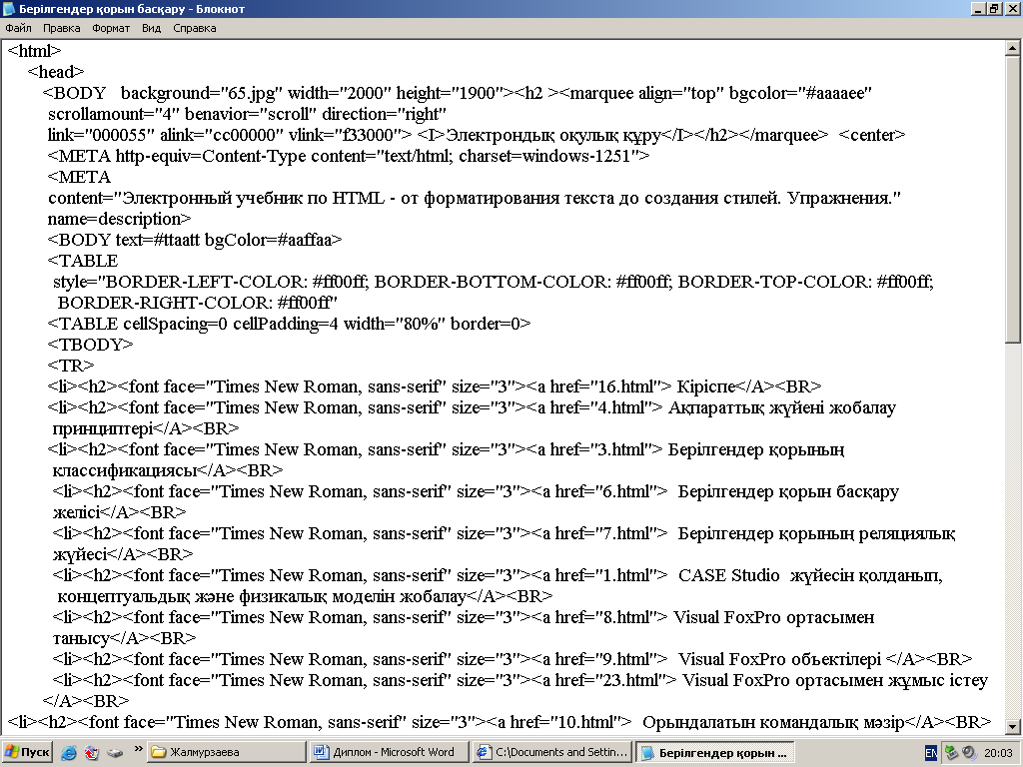

Сурет 11 – HTML гипермәтіндік ортасы

HTML-құжаттарын кез келген мәтінік редакторда жасауға болады немесе арнайы HTML-редакторларында және конвертерлерде. HTML-құжаттарды дайындайтын редакторларды таңдау пайдаланушының өзіне байланысты.

3.2 Html тілінде құжат жасау негіздері

HTML қабықшасы. HTML қабықша– беттiң тақырыбы (HEAD) және негiзгi тегтерден тұратын денесi (BODY) орналасқан қарапайым тегтер. Тақырыбы және денесi бар HTML тегтердің жазылу үлгiсi[10]:
<HTML>
<HEAD>
<TITLE> </TITLE>
</HEAD>
<BODY>
</BODY>
</HTML>
мұндағы, <TITLE></TITLE> жолы құжат тақырыбын бередi. Құжат тақырыбы келесi мәлiметтердi қамтиды:
Беттің аталуы. <TITLE> және </TITLE> тегтер беттiң аталуын анықтайды. Ол HTML құжат денесiнiң құрамына кiрмейдi.
Стиль. HTML құжатты басқару элементтерi мен стильдерiн тақырыпға енгiзу қажет болған жағдайда қолданылады.
Метаинформация. МЕТА тегтері құжат авторы, кiлттiк сөздер, арнайы іс-әрекеттер қажет болған жағдайда қолданылады.
Кез келген құжатты қарағанда оның басқару элементтерi мен стильдерi, авторы, кiлттiк сөздер жайлы мәлiметтер онша қажет бола бермейтiндiктен аталған тегтердің барлығы бiрдей жиi қолданыста емес. Дегенмен әрбiр құжаттың атауы болуы тиiс, сондықтан <TITLE> тегтер жиi қолданылады.
Құжат денесінің құрылымы. HTML құжаттың денесi орналасатын негiзгi бөлiгi <BODY> және </BODY> тегтері арқылы iске асырылады. Құжат денесiне енгiзiлетiн ақпарат келесiдей болуы мүмкiн.
Мәтiн. Құжат құрамында кездесетiн мәтiндер. Олар қосылуы жеңiл әрi түсiнiктi болу үшiн форматталуы да мүмкiн.
Графикалық кескiн. Құжатта жылжуға немесе ақпаратт көрнекі түрде беру үшiн енгiзiлетiн графикалық ақпарат.
Сiлтеме. Web түйіннің iшiнде оңай жылжуға және желінің басқа да тұстарына жылдам өтуге арналған сiлтемелер.
Мультимедиа және арнайы бағдарламалар. Видеороликтер, Java аплеттерiмен, Flash программаларымен жұмысты басқаратын тегтер құжат денесiнде орналасуы тиiс.
Түсiнiктемелер. Құжатта қолданылып жатқан тегтер мен іс-әрекеттерге берiлетiн құжат денесiнiң кез - келген тұсына енгiзуге болады. Түсiнiктеме үлкен HTML-беттерге қарағанда өте тиiмдi. Түсiнiктеме <!-- --> тегтер арқылы жазылады.
Форматтау элементтерi.
Мәтiндi форматтау – HTML тiлiнiң ең қарапайым және ең қуатты құралы. Себебi Web-бет форматталған мәтiннен тұрғанда ғана түсінікті әрi көрнекі болып келеді. Мәтiндi форматтауда келесi тегтер қолданылады:
- <H1>..<H1>-<H6>..<H1>. Тегтер диапазоны тақырыптар мен тақырып мазмұнына қолданылады;
- <BR>. Каретканы қайтару тегі;
- <P>..</P>. Абзацты ашу/жабу тегі;
- <B>..</B>. Мәтiндi жартылай қалың ету;
- <I>..</I>. Мәтінді көлбеу ету;
- <U>..</U>. Мәтiн астын сызу.
Осы аталған тегтерді пайдаланып алғашқы HTML құжатты жазайық:
- Құжат мәтінін енгізу:
<HTML>
<HEAD>
<TITLE> Негiзгi HTML-бет </TITLE>
</HEAD>
<BODY>
<H1> Мәтінді форматтау </H1>
<BR>
<P> <B> Реляциялық жүйе тез арада анау айтқандай үлкен жетістікке жете қойған жоқ. Алайда негізгі теориялық жағынан 70-ші жылдардын басында пайда болған. Бірақ ұзақ уақыт бойы өзінің жүйесіне ие бола алмай келді. 80-ші жылдардын басына қараай бұл жүйе өзіндік әдістерін және алгоритмдік түрде басқарылып әлемдік деңгейге пратикалық жүйеде шықты. </B> Реляциялық модель негізінен математикалық принципте кездестіреді. Бұл принцип алғаш 1970 ж. доктор Е.Ф.Коддом модельдеу түрінде қарастырды. Доктор Е.Ф.Коддом техника жүзінде "Реляциялық модель үшін әртүрлі банк мәліметтеріне бөлді ", бұл 1970ж. Бұны қарапайым бастапқы реляциялық теория деп атады. Сөйтіп, Доктор Кодд өзінің дұрыс анықталған реляциялық моделін ұсынды:<I> Реляциялық БҚБЖ толығымен берілгендер қорының реляциялық мүмкіндігімен басқара білу қажет. </I></U> </P>
<li>
<p> Реляциялық БҚБЖ толығымен берілгендер қорының реляциялық мүмкіндігімен басқара білу қажет.</a>
<li>
<p> Ақпараттық деңгей- барлық ақпаратты БҚ реляциялық кестеде түрінде анықтау.</a>
<li>
<p> Келісімдік байланыс- Кез-келегн белгіні БҚ реляциялық келісім байланыс үшін қолданылатын комбинациялық кесте атымен берілген қатарлар.</a>
<li>
<p> Бос белгілерді қабылдау- БҚБЖ бос қалған белгілермен жұмыс жасау белгісі, доменге тәуелсіз.</a>
<li>
<p> Жаңа онлайн каталогы- БҚ жазу және мазмұндарын кесте деңгейін логикалық түрінде ұсыну.</a>
<li>
<p> Өшірілген тілдегі мәліметтерді басқару- ақырғы деңгейдегі, синтаксис және түсінікті түрде анықталған тілде қолдануға ие.</a>
<li>
<p> Қайталау деңгейдегі ұсыныс-барлық теориялардын жүйе арқылы қайталауды айтады. </a>
<li>
<p> Орнату, өңдеу және өшіру- БҚБЖ жасалған сұраныстарды ғана қолдамай, орнату мен өшіру жолдарында қарастырады. </a>
<li>
<p> Тауелсіз логикалық мәлімет- бағдарлама және логикалық үрдіс бойынша кесте структурасын өзгерту.</a>
<p> Осы принциптерді ұстана отырып доктор Кодд келесідей терминдер қарастырды: байланыс, атрибуттар, домен және сущность. Бұл реляциялық модель концептуальдық деңгейде жазылады. </a>
<li>
<p> Атрибут- кестедегі қатар бойынша байланысты айтады. Мысал, Экзамен, атрибутты-дицсиплина, күні-айы пән мұғалімі,аудитория және т.б. </a>
<li>
<p>Домен- бұл барлық атрибуттық белгідегі байланысты ұстап тұрады.Домен кейде мәліметтік типте түсінуге болады.Бірақ бұлар екі деңгейде түсіндіреді. Мәліметтік тип- бұл физикалық концепция түрінде болады.Мысал, көптеген сандар- бұл тип, ал жасы- домен.</a>
<li>
<p>Байланыс- Кестелер арасындағы бір-біріне байланысын айтады. Мысалы, сатып алушы мен сатушының арасындағы байланысты айтуға болады. </a></P>
</BODY>
</HTML>
Мұндағы құжат атауынан кейiнгi .html кеңейтпесi құрылған құжаттың HTML-құжаты екенiн бiлдiредi. Мәтінді келесі сурет арқылы көруге болады.

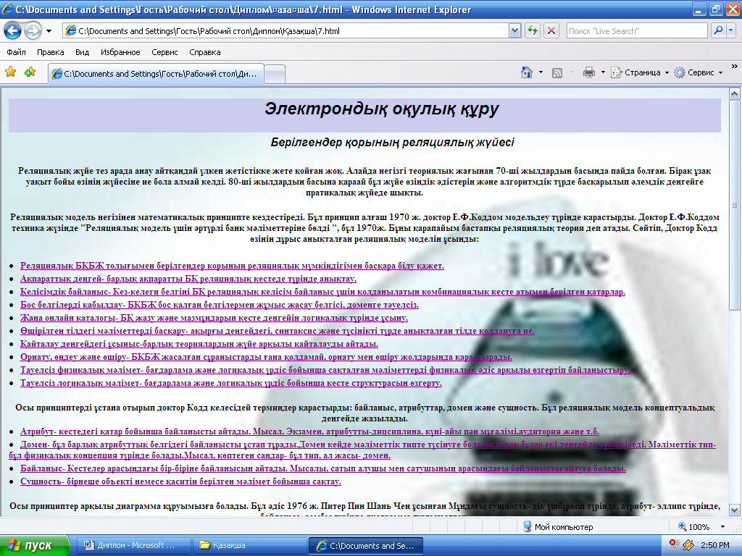

Сурет 12 - Негiзгi HTML-бет

Абзацтармен жұмыс. Абзац мәтіннің бетте орналасуы тегтердің align атрибутына меншiктелетiн мәндерге байланысты болады. Align атрибуты төрт түрлi мәннің бiрiне ие болуы мүмкiн: left (сол жақ шетi бойынша), right (оң жақ шетi бойынша), center (бет ортасына), justify (мәтiн енi бойынша). Мысалы, жоғарыда келтiрiлген “Негiзгi HTML-бет” құжатындағы мәтін беттiң ортасына орналастыру үшiн HTML кодтың абзац дескрипторының align атрибутына center мәнiн меншiктеу арқылы орындалады[11,12]
Абзацтармен жұмыс iстеудiң тағы бiр ерекшелiгi мәтiн жолдарының интервалын беруге болады. Мәтiн жолдарының арасындағы интервалдар style атрибуты арқылы анықталады. Жазылу үлгiсi: <P style= “line-height: 27pt”>, мұндағы pt – интервал өлшем бiрлiгi – пункт арқылы орындауға да болады.
Мәтін түсін style атрибуты арқылы берiледi. Мысалы, <P style= “color:#FFFFFF; background:#008000”, мұндағы color – мәтiн шрифтiнiң түсi , ал background – фон түсi.
Шрифттермен жұмыс. Web-беттiң дизайн тиiмдiлiгi оның қаншалықты деңгейде дайындалғанын анықтайды. Шрифттермен жұмыс iстей бiлу осы дизайн тиiмдiлiгiне сол жеткiзудiң негiзгi шарттарының бiрi. Сондықтан әрбiр Web -бет құрушы шрифттермен жұмыс iстеу тәсілдерін толық меңгеруі тиiс.
Қазiргi кезде шрифттер өте көп болғандықтан оларды, белгiлi бiр топтастырып алған жөн. Негiзiнен мұндай үш түрлі топ бар:
- Категория – шрифттердiң негiзгi класы. Ол шрифті «аты». Гарнитура – белгiлi бiр қасиетіне байланысты топтастырылған шрифттер класы. Мұны шрифттiң “фамилиясы” деп түсiнуге болады.
- Кескiн – әрбiр шрифттiң қайталанбайтын өзіндік ерекшелігі.

Кесте 1 - Негiзгi шрифт категориялары, гарнитуралары

Категориялар | Гарнитуралар
Serif  Sans-Serif  Monospaced  Script  Decorative | Times, Century Schoolbook, Garamond  Hevletica, Arial, Verdana  Courier, Courier New  Nuptical Script, Boulevard, Signature  Whimsy, Arriba!, Bergel

Кесте 2 - Гарнитуралар және кескiндер

Гарнитура | Кескiн
Times  Arial  Courier  Whimsy | Roman (тiк), Italic (көлбеу)  Regular (кёдiмгi), Bold Italic (жартылай қалың көлбеу)  Regular, Oblique (қиғаш)  Regular, Bold (жартылай қалың)

HTML-де шрифттермен жұмыс iстеу <FONT> элементiмен жұмыс iстеуге негiзделген. FONT тегтердің негiзгi үш атрибуты бар:
- size (өлшем) – мәтін таңбаларының биiктiгi;
- color (түс) – шрифт түсi. Шрифт түсі көп жағдайда оналтылық кодта берiледi. В қосымшасы бойынша қараңыз;
- face (гарнитура) – қажетті шрифтті таңдау.
1-мысалдағы мәтiнге <FONT> тегтерді пайдалану:
<BODY>
<!—Мәтін шрифт атауы Times New Roman, өлшемі 2, түсi – көгілдір>
<FONT face=" Times New Roman " size="3" color="#0000FF">
<H1> Мәтінді форматтау </H1> <BR>
<P align=“center”> <B> <FONT size="4" color="#FF0000">
<!—Мәтін шрифттің өлшемі 4, түсi – жасыл -->
World Wide Web </FONT>
</B> жүйесінің негiзгi қызметі қажетті ақпараттарды <I>
iздеу, жинау, экранға шығару. </I>Оны» экранға шығаратын мәлiметтерi Web-беттер түрiнде сақталған <B><U> электрондық құжаттар </B> </U> </P>
</FONT>
</BODY>

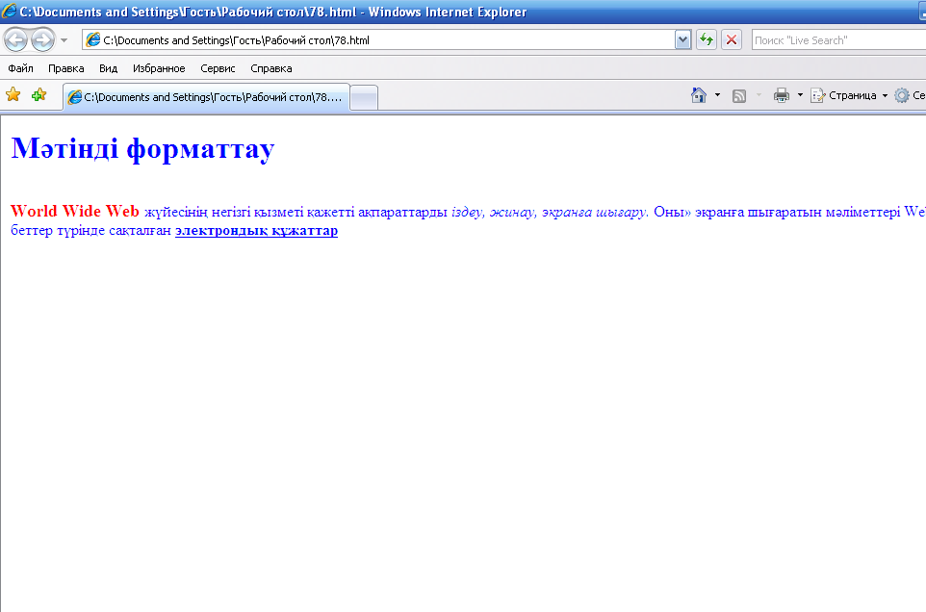

Сурет 13 - Шриф, өлшемi, түсi берiлген HTML құжат

  - HTML ортасында кесте мен тізімдер құру

Кесте. Кестелердiң HTML құжаттарға енгiзiлуi кестелiк берiлгендердi экранға шығару мақсатында пайда болды. Кесте пайдаланушыға көптеген жеңiлдiктер бередi. Онда берілген мәтіндермен қатар графикалық берiлгендердi де орналастыруға болады. Кестемен жұмыс iстеу тегтері[11]:
- <TABLE>..</TABLE> - кестенi» басы мен аяғын бiлдiретiн негiзгi тегтер. Бұл тег көптеген атрибуттарға ие:

Кесте 3 - <TABLE> тегтердің негiзгi атрибуттары

Атрибут және оның мәнi | Сипаттамасы
align=“x”  border=“x”  cellspacing=“x”  cellpadding=“x”  width= “x%” не width= “x” | Ұяшың iшiндегiсiн орналастыруға арналған: мүмкiн болатын мәндерi: left (сол жақ шетiне), right (оң жақ шетiне), middle (ортасына);  Кесте қабырға жуандығын анықтайды;  Кестенiң көршi ұяшықтар арасындағы ара қашықтықты анықтайды  Кестенiң ұяшығының қабырғасы мен ондағы ақпарат арасындағы ара қашықтықты анықтайды  Кесте енiнiң өлшемiн анықтайды.

- <TR>..</TR> - кесте қатарын ашатын және жабатын тегтер атрибуты бар: align – ұяшықтағы мәліметтің көлденеңнен орналасуы; valign - ұяшықтағы мәліметтің тiгiнен орналасуы. Бұл атрибуттарды <TABLE>, <TD> дескрипторына қолдануға да болады;
- <TD>..</TD> - кестенiң жеке ұяшығын басқаратын тег.
Тегтерді пайдаланып кесте құрайық:

<HTML> <HEAD> <TITLE> Кесте 1 </TITLE>
<BODY>
<TABLE BORDER="2" WIDTH="750"
BGCOLOR="#eeaaaa">
<TR>
<TD>Объект атауы</TD>
<TD>Кеңейтілуі</TD>
</TR>
<TR>
<TD>Проект</TD>
<TD>PRJ, FPC, CAT, PJX, PJT</TD>
</TR>
<TR>
<TD>Берілгендер қоры</TD>
<TD>DBC</TD>
</TR>
<TR>
<TD> Visual FoxPro кестесі</TD>
<TD>DBF</TD>
</TR>
<TR>
<TD>Индекстік файл</TD>
<TD>CDX</TD>
</TR>
<TR>
<TD>MEMO-өріс және өріс типі GENERAL</TD>
<TD>FRT</TD>
</TR>
<TR>
<TD>Форма</TD>
<TD>sex</TD>
</TR>
<TR>
<TD>Сұраныс</TD>
<TD>SQR</TD>
</TR>
<TR>
<TD>Есеп</TD>
<TD>FRX, FRM</TD>
</TR>
<TR>
<TD>Почта</TD>
<TD>LBX, LBL</TD>
</TR>
<TR>
<TD>Меню</TD>
<TD>MNX</TD>
</TR>
<TR>
<TD>Кітапхана классы</TD>
<TD>VCX</TD>
</TR>
<TR>
<TD>Бағдарлама, текст мәзірі, текст сұраныс</TD>
<TD>PRG, FXP, MPR, QPR</TD>
</TR>
<TR>
<TD>Сурет</TD>
<TD>BMP, JPG, GIF, ICO, DIB, CUR, ANI</TD>
</TR>
<TR>
<TD>Дыбыс</TD>
<TD>WAV</TD>
</TR>
</TABLE>

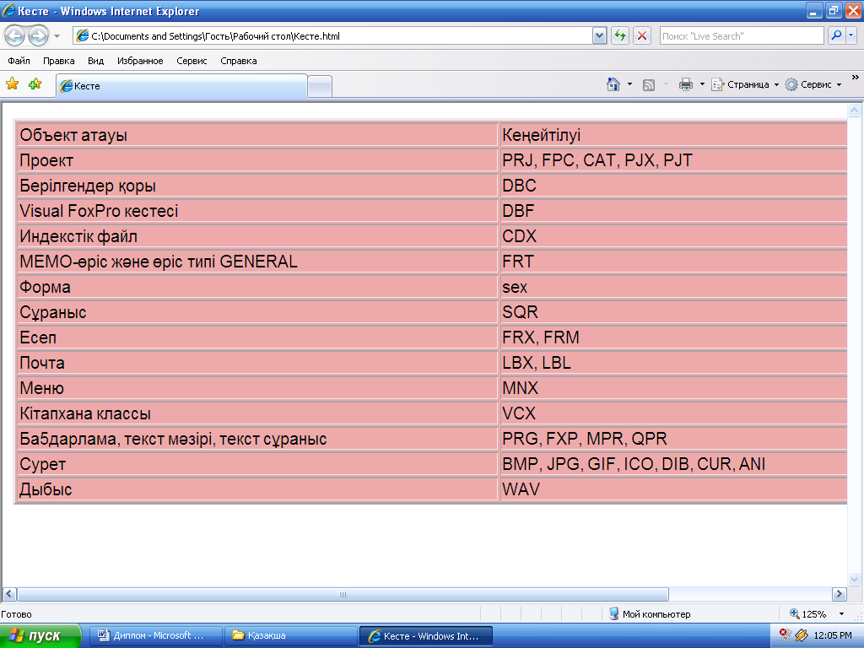

Сурет 14 - Кесте құру

Кей жағдайларда кесте ұяшықтарының параметрлерi бiр-бiрiмен сәйкес келе бермейдi, яғни ұяшықтардың енi, биiктiктерi, iшiндегi ақпараттардың орналасуы т.с.с. түрліше болуы мүскін. Мұндай жағдайда ұяшық атрибуттары қолданылады. Келесі кесте бойынша келтірілген:

Кесте 4 - <TABLE> тегінің негiзгi атрибуттары

Атрибут және  оның мәнi | Сипаттамасы
width= “x%” не width= “x”  align=“x”  colspan=”x”  rowspan=”x”  bgcolor=”x”  background=”url”  height=”x” | Ұяшықтың енінін ұзындығын анықтайды.  Ұяшықтың ішіндегі мәліметтің көлденең орналасу түрiн анықтайды.  Ұяшықтың ішіндегі мәліметтің тiгiнен орналасу түрiн анықтайды.  Кесте қатарының х ұяшығын бiрiктiру;  Кесте бағанының х ұяшығын бiрiктiру;  Ұяшықтың фон түсiн анықтайды;  Ұяшықтың фоны ретiнде сурет алынады;  ҰяшыҚ биiктiгiн анықтайды.

Кесте ұяшығының атрибуттарын қолданып HTML- құжатын құрамыз:

<HTML> <HEAD>
<TITLE> Кесте ұяшықтары </TITLE> </HEAD>
<BODY>
<TABLE border=“1” width= “525” cellpadding=”5”
cellspacing="5">
<TR>
<TD width=”200” valign=”top” align=”middle”
bgcolor=”808080”>
Кесте қатарының 1-ші ұяшығы </TD>
<TD width=”200” valign=”top” align=”middle”>
Кесте қатарының 2-ші ұяшығы </TD>
<TD width=”200” valign=”top” align=”middle”
background=”backgrnd.gif”>
Кесте қатарының 3-ші ұяшығы </TD>
</TR>
<TR>
<TD width=”200” valign=”top” align=”middle”>
Кесте қатарының 3-ші ұяшығы </TD>
<TD width=”400” valign=”top” align=”middle” colspan=”2”>
Кесте қатарының 4-ші ұяшығы </TD>
</TR>
</TABLE> </BODY> </HTML>

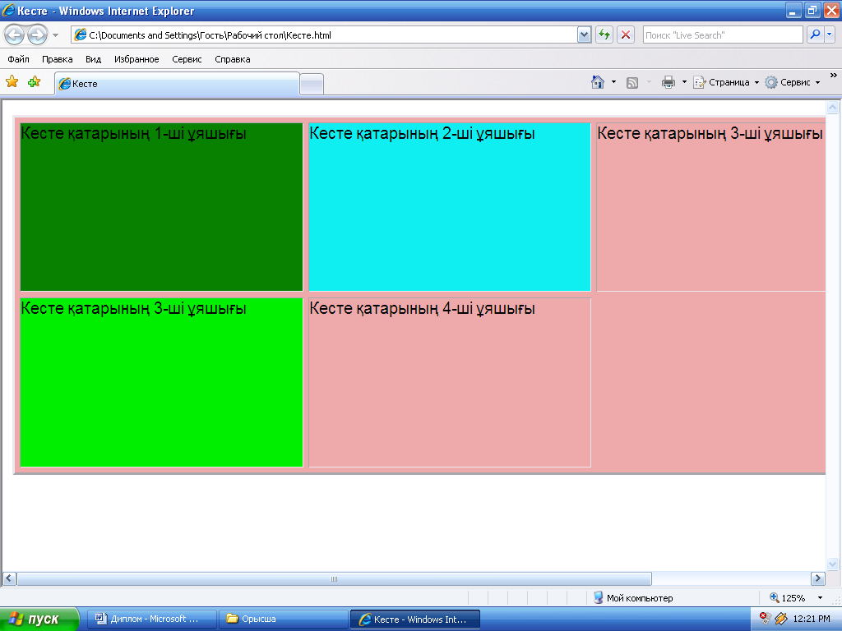

Сурет 15 - Біріктірелген ұяшықтар
HTML-де енi шектелген кестелерден басқа динамикалық кестелер де қолданылады. Бұл кестелердiң енi мен ұзындығы пайдаланушының броузер өлшеміне қатысты өзгерiп отырады. Мұндай кестелердi құру үшiн ең, ұзындық шамаларын пиксель түрiнде емес пайыздық өлшем түрiнде беру керек. Мысалы, width=”25%”, height=”100%” т.c.c.
Тiзiмдер. Web беттегi ақпараттың анық және байланысты болуының маңызды мәселе екенiн жоғарыда атап кеткенбiз. Тiзiмдер пайдаланушыға web-беттегi ақпараттың негiзгi бөліктерінің басты идеяларымен таныстыруда үлкен маңызға ие. HTML-де тiзiмдер ақпараттарды логикалық элементтер тiзбектерiне бөлiп қарастыруға мүмкіндік бередi .
Тiзiмдер сонымен қатар web - дизайнда да көп пайдасын тигiзедi. Оның көмегiмен маңызды ақпараттар тiзбегiн ерекшелеп қоюға, глоссарий жасауға, т.с.с. болады.
HTML тiзiмдерiн құруда келесi тегтер қолданылады:
- <UL>..(/UL) – маркерлi тiзiм;
- <OL>..(/OL) – нөмiрленген тiзiм;
- <LI> - тiзiм элементiнiң тегтері;
- <DL>..</DL> - анықтамалар тiзiмiнiң тегтері;

HTML құжаттың мәтiнiн логикалық байланыста ұйымдастыру ұшiн көп жағдайларда маркелi тiзiмдер қолданылады. Мұндай тiзiмдерде әрбiр элементтiң алдына белгiлi-бiр символдар қойылады. Мысалы,
<UL>
<LI><P> Жалмурзаева </P>
<LI><P> Айгерим </P>
<LI><P> Калдыбаевна</P>
</UL>
Нәтижеде броузерде төмендегi тiзiм пайда болады:
- Жалмурзаева
- Айгерим
- Калдыбаевна
Кей жағдайларда күрделi тiзiмдердi қолдануға тура келедi. Күрделi тiзiм – тiзiм iшiнде қосымша тiзiмнiң орналасуы. Мысалы, берілген тапсырма бойынша тарауларды енгізу туралы тiзiм .
Дипломдық жұмыс мазмұны енгiзiлген күрделi тiзiм қарастырайық:
<HTML>
<HEAD>
<TITLE> БҚБЖ </TITLE>
<P align="center">
<B> Берілгендер қорын басқару жүйесі <OL>
<LI> <P> Кіріспе </P>
<LI> <P> Ақпараттық жүйені жобалау принциптері </P><OL>
<LI> <P> Берілгендер қорының классификациясы </P>
<LI> <P> Берілгендер қорын басқару желісі</P></OL>
<LI> <P> Берілгендер қорының реляциялық желісі </P><OL>
<LI> <P> Visual FoxPro ортасымен танысу </P>
<LI> <P> Visual FoxPro объектілері </P></OL>
<LI> <P> Visual FoxPro ортасымен жұмыс істеу</P>
<LI> <P> БҚБЖ ортасында элементтік жоба құру</P>
</B></P></OL>
</HTML>

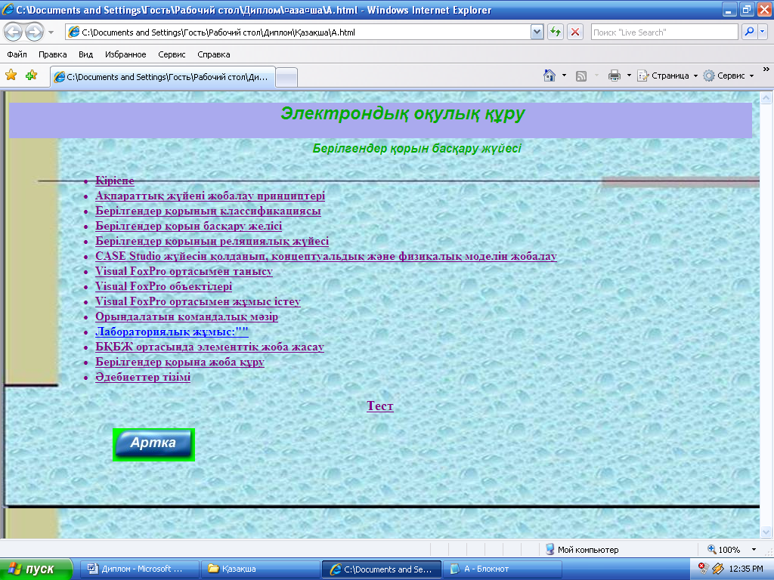

Сурет 16 - Тізім шығару терезесі

  - HTML тілінде форма жасау

Бұл жерде оқырманның HTML-бетті Web-түйін сервер мүмкіндігімен қарастырылады. Мұнда жазылатын HTML , толығымен HTML –формасына ие болады.
Формалар WWW-де қолданушының ақпаратты жеткізіп беруіне және қолданушы туралы құрастырылған жиынтық. Форма толтырылғаннан кейін қолданушыға және процесстің іске қосылуы оның өңдеуі ақпарат, одан бағдарламаға серверде жұмыс істеуге болады. Мұнда <MAILTO> тегіне қолданудың қарапайымдылығы формада кішігірім беттердің иелеріне өздерінің оқырмандарынан алуларына мүмкіндік береді. Кең көлемдегі ашылатын өңдеу үшін Comman Gateway Interface(CGI) ұстайтын және серверде орналасқан, мекен-жайына түсетін бағдарламалар қолданылады. Осылайша қолданушы белсенді Web-серверін Internet арқылы қолдануына болады[12].

Форма тапсырмасы - Form элементі
Form элементі форма секілді құжатты білдіреді және өзге де тегтердің қолдану шекраларын анықтайды, формада көрсетілгендей. <FORM> тегі <INPUT> тегінің ақырын, <FORM> және </FORM> параларының ішінде анықтайды. Формада (method) әдісі арқылы қолданылады, сондай-ақ іс-әрекет (action) ретінде де берілгендерді өңдеуді сипаттау үшін де қолданылады. Берілгендерді қалай форманы өңдеу керектігін анықтайды, ал іс-әрекетті URL(Uniform Resource Identifier) бағдарламасын көрсетеді, осы берілгендерді өңдеуге жауапты бағдарлама көрсетеді.
<FORM METHOD=post ACTION=maito:yourname@your.email.address>
Форманы басқаратын элементтерді анықтау - <INPUT> тегі
Бұл тег берілгендер игеретін форманың ішкі облысын анықтау үшін қолданылады. Ол форматталған өріс үшін пайдаланушыға кіргізу үшін басқарады. Бұл текстік өріс опция, көрініс немесе батырма арқылы болуы мүмкін. Мұндай өріс TYPE атрибуты мен анықталады.

TYPE=text атрибуты
Пайдаланушыға қандай да бір кішігірім көлемде мәтін енгізу қажет болса, <INPUT> тегі қолданылады, және TYPE атрибуты text мағынасында қондырылады. Бұл мағына үнсіз қабылданған және оны көрсету міндетті емес. Сонымен қатар NAME атрибуты беріледі, өрістің атын анықтау үшін.
Егер өз атыңызды жазатын болсақ: <INPUT NAME = Name Size=35> болады. Сонымен қатар басқада атрибуттар қолдануға болады. Бірінші атрибут MAXLENCTH деп аталады, ол ағымдағы өріске пайдаланушы енгізген символдар санымен шектеуді айтады. Екінші атрибут Size деп аталады, ағымдағы өрістер орынын алатын, экран облысында көрінетін өлшемді анықтайды. Мағынасы броузер типі бойынша анықтау. Егер MAXLENCTH мағынасы көп болса, Size- ға қарағанда, онда броузер берілгендерді терезеде айналдырып жүреді. Соңғы қосымша атрибут Value атрибуты болып табылады, енгізілген өрістің бастапқы мағынасын қамтамасыз ету.

TYPE=checkbox атрибуты
HTML формасында тәуелсіз жалауларды құру үшін <INPUT> тегі TYPE=checkbox атрибутымен бірге қолданылады. Форма <INPUT> тегін
Сheckbox атрибутымен бірге қолданған кезде онда NAME, Value атрибутында қатысу керек. NAME атрибуты енгізілген өрістің атын көрсетеді. Value атрибуты өрістің мағынасынан тұрады.
<BR>Қазақстан<INPUT NAME =”Мемелекет”TYPE=checkbox>
VALUE=”Қазақстан”
Тәуелсіз Мемлекет<INPUT NAME=”Мемелекет” TYPE=checkbox
VALUE=”ТМ”>

TYPE=radio атрибуты
Кейбір жағдайларда мүмкін болатын бірнеше мағыналардың біреуін таңдау керек болады. Мүмкін болатын бірнеше мағыналардың біреуін пайдаланушы таңдау кездегі кіріс формасын құру үшін міндетті түрде <INPUT> тегін TYPE=radio атрибутымен бірге қолдану керек. Формада атрибут іске қосылып жатқанда <INPUT> тегінде NAME және Value атрибуттары көрсетілуі керек. NAME атрибуты өріс(батырма) атын, ал Value атрибуты өріс мағынасын көрсетеді.
<BR>Пол ербала<INPUT NAME =”пол”TYPE= radio >
VALUE=”Ербала”
Пол қыз <INPUT NAME=”қыз” TYPE= radio VALUE=”қыз”>

TYPE=image атрибуты
Формамен жұмыс істеуді аяқтау үшін пайдаланушы тышқан батырмасымен көрініске апарып шертуге тура келетін жағдайлар болады. Бұл үшін программисттер <INPUT> тегін TYPE= image атрибутын қолданады. Пайдаланушы тышқан батырмасымен көрініске апарып шерткенде браузер экран нүктеге сәйкес келетін координаттарды сақтайды. Сосын ол формаға енгізілген ақпаратты «өңдейді». Форма image атрибутын қолданған кезде, <INPUT> тегінің құрамында NAME және SRC атрибуттары болуы керек. NAME атрибуты формаға енгізілген өріс атын, SRC атрибуттары құрамында көріністің басталуы URL файлын көрсетеді. Бұл атрибут кеңеймесі <IMG> немесе т.б. болады.
<BR> <INPUT TYPE = image NAME = point SRC =image.gif>

<TEXTAREA> тегі - бірнеше облыстағы тексті шығару
Формадағы типке тәуелді болатын текст сапасын шығару үлкен қоғамдық орынға ие. Мұнда кезде <TEXTAREA> тегі үшін бірнеше қатардағы текст өрісін құруды пайдаланады. Бұл жерде үш атрибутты пайдаланады: COLS, NAME және ROWS.
COLS атрибуты
Мазмұны бойынша тексте сандардың колонкасын көрсетеді.
NAME атрибуты
өріс бойынша атауын анықтайды.
ROWS атрибуты
Текст бойынша сапа түрлерін көрсету.

<SELECT> тегі – форманы тізім түрінде қолдану
HTML-де форма құру қиын болғанда, ағымдық және арнайы мәзірлер тізімі қосылады. Бұл үшін SELECT тегінде TYPE = select атрибутын қолданады. Тізімді анықтау үшін <OPTION> тегін қолданады. <SELECT> тегі үш атрибут арқылы болады: MULTIPLE, NAME және SIZE
MULTIPLE атрибуты
Бір атау таңдауды ұсынады.
NAME атрибуты
Объект атауын анықтайды.
SIZE атрибуты
Пайдаланушының тізім бойынша сандарын анықтайды. Егер формаға SIZE=1 атрибуты белгіленсе, онда браузер тізім бойынша ағымдық мәзірдің түрлерін экранға шығарады. Ал кездейсоқ SIZE>1 болса браузер онда қарапайым тізім ұсынады. Формада <OPTION> тег мүмкіндігімен, ішкі <SELECT> тегін пайдаланады. Бұл тегтер екі қосымша атрибуттарды қолдайды: SELECTED және VALUE.
SELECTED атрибуты
Бастапқы таңдалған элементтік белгіні пайдаланады.
VALUE атрибуты
Пайдаланушы таңдап алынған пунктегі мәліметті белгілейді. <OPTION> тегі өрістегі белгіге тең болады.

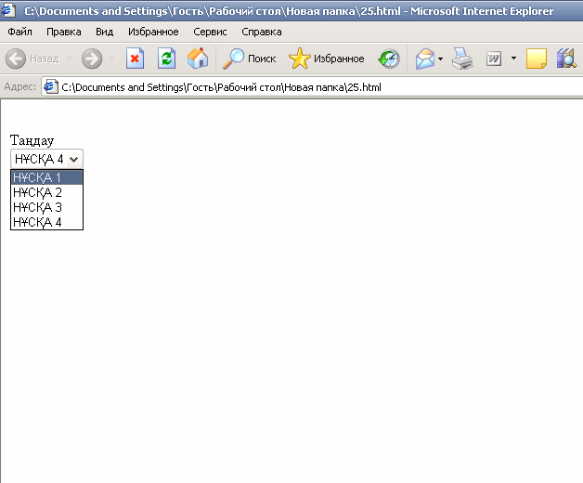

Сурет 17 - Таңдау пункті

  - HTML құжатта графикалық кескінмен жұмыс

HTML-да мәтiн форматтаудан Web-дизайнға өтудiң алғашқы қадамы Web-бетке сурет орналастырудан басталады. Суреттер web-беттi тек безендiрiп ғана қоймай, пайдаланушыға ақпаратты түсiнiктi берiлуiне, беттегi ақпаратты логикалық тiзбектерiн құруға т.с.с. web-беттiң негiзгi сипаттамаларына әсер етедi[13].
HTML құжатға сурет енгiзу үшiн <IMG> тегі қолданылады. Оның src атрибутына URL нұсқауын беру арқылы кез-келген графикалық кескiндi құжатқа кiрiстiруге болады. HTML құжатқа суреттер кiрiстiру <BODY> бөлiмiнде орындалады. Мысалы,
<HTML>
<HEAD>
<TITLE> Cурет кiрiстiру </TITLE>
</HEAD>
<BODY>
<IMG src="NEW9.gif">
</BODY>
</HTML>

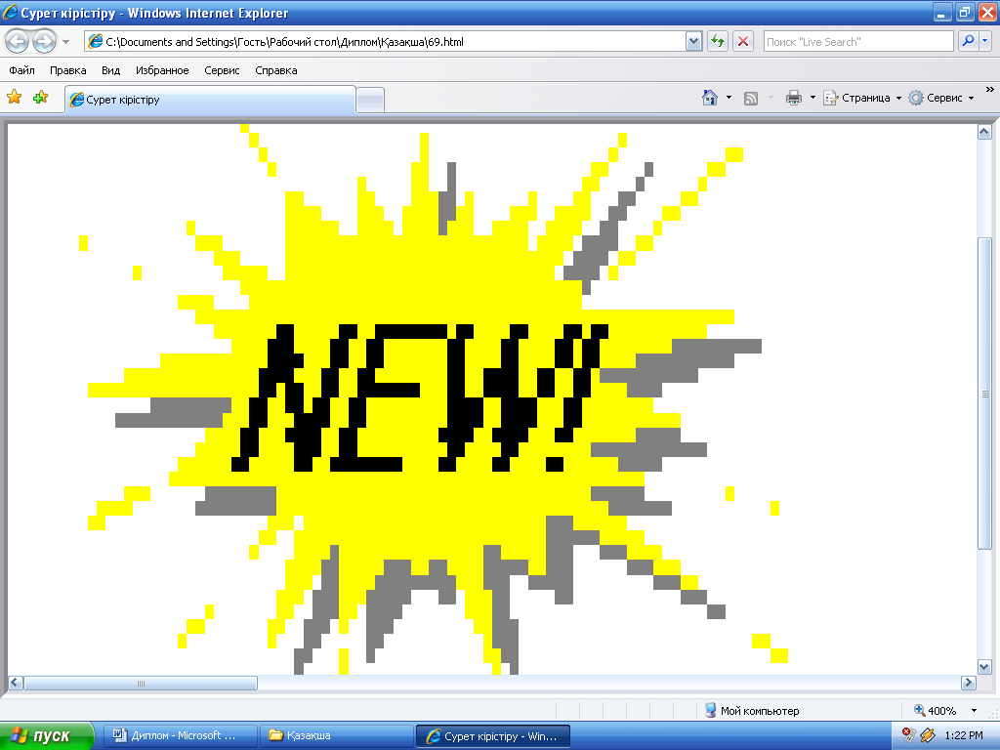

Сурет 18 - Броузер бетіне сурет орнату

<IMG> тегінің атрибуттары броузердiң суреттермен жұмыс iстеуiн басқаруға мүмкiндiк бередi.
- src=”x” – суреттiң тұрған орны (оның абсолют не салыстырмалы URL-адресi);
- width=”х” – броузерге сурет енiн алдын-ала тағайындауға мүмкiндiк бередi;
- height=”х” – броузерге сурет биiктiгiн алдын-ала тағайындауға мүмкiндiк бередi;
- border=”x” – сурет рамкасының енiн анықтайды;
- align=”x” – суреттiң бетте көлденең және тiк орналасуы түрлерiн анықтайды;
- alt=”x” – суреттiң орнына оның сипаттамасын шығаруға мѕмкiндiк бередi. Сонымен қатар тышқан көрсеткiшi сурет үстiне орналасқан кезде, ол жайлы қысқаша мәлiмет шығарады;
- hspace=”x” – суреттiң оң және сол жағынан бос орындар қалдыру.
- vspace=”x” – суреттiң жоғарғы және төменгi жағынан бос орындар қалдыру.
HTML құжатта графикалық кескiндермен жұмыс iстеуде <IMG> тегінің width және height атрибуттарын мiндеттi түрде қолдану керек. Себебi броузер суреттiң енiн, биiктiгiн өзi анықтай алмайды, оны созып не қысып жiберуi мүмкiн. Бұл суреттi броузерге пайдаланушының қалауы бойынша шығаруына кедергi келтiредi. width және height атрибуттарының жазылу үлгiсi[10]:
<IMG src=" NEW9.gif" width="150" height="150">

<Border> атрибуты cурет шетiндегi рамканың енiн анықтайды. Егер бұл атрибуттың мәнi 0-ге тең болса, онда сурет шетiнде рамка болмайды.
<IMG src=" NEW9.gif" width="130" height="150"border=”4”>

Суреттiң web-бетте орналасуын align атрибуты анықтайды. Бұл атрибут суреттiң броузерде көлденеңнен орналасуын анықтайтын мәндерiне ие болуы мүмкiн.
<IMG src=" NEW9.gif" width="130" height="150"border=”4” align=”right”>
Бұл графикалық кескінді келесі суреттен көре аламыз:

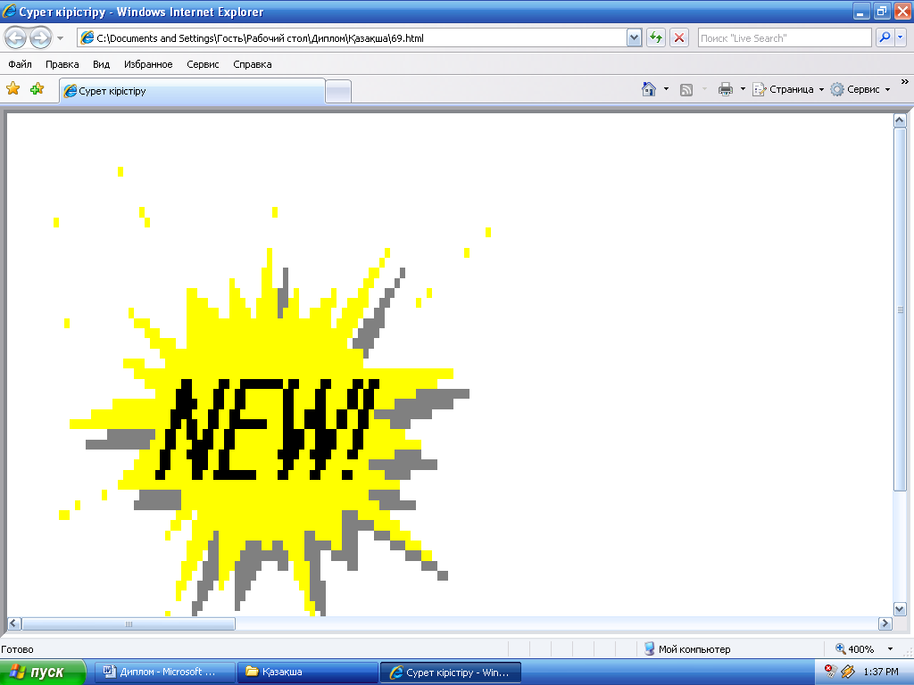

Сурет 19 - Өлшемі берілген графикалық кескін

IMG тегі alt атрибут көмегiмен суретке сипаттама беруге болады.

<IMG src=" NEW9.gif" width="130" height="150" border=”15” alt=”Жаңа батырма қосу”>

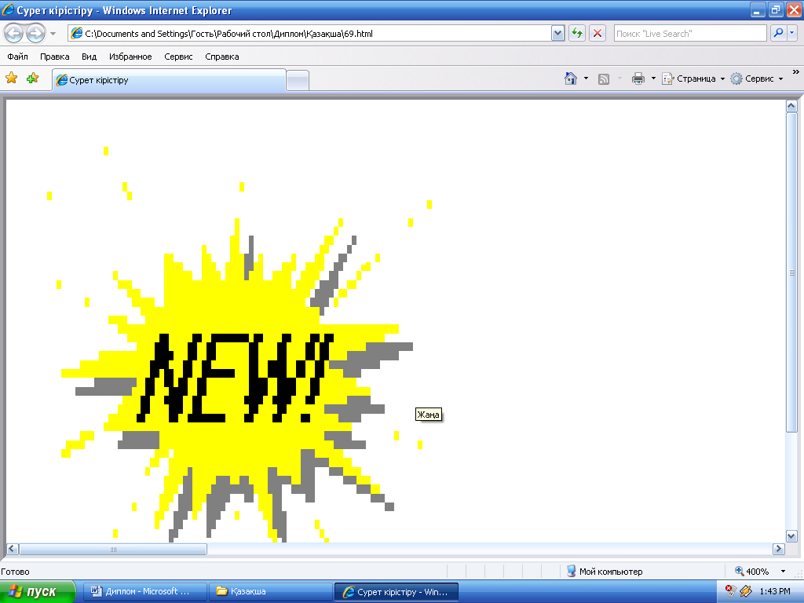

Сурет 20 - Тышқан көрсеткiшi сурет үстiне орналасқан
кезде суреттiң сипаттамасы

hspace және vspace атрибуттарын пайдалану арқылы графикалық кескiннiң айналасына мәтiннiң орналасу түрiн анықтауға болады. Мысалы,
<BODY>
<P> <B>Пайдаланылатын әдебиеттер тізімі</B></P>
<IMG src=" NEW9.gif" width="70" height="95" border=”2” alt="Пайдаланылған әдебиеттер тізімі " align="right" hspace="70">
<P> <OL>
<LI>Пинтер Лес, Пинтер Джон. Visual FoxPro : Уроки программирования. М.: ТОО Эдель, 1996
<LI>С.Каратягин, А.Тихонов, Л.Тихонова . Visual FoxPro 6 . Москва: ЗАО «Издательство Бином», 1999-773 с.
<LI>М.Хольцшлаг. HTML 4.0.-М.:2003,869 с.
<LI>А.Федорчук. Создание Web-сайтов. -Киев. 2002, 212 с.
<LI>Я.Нильсен. Web-дизайн. Спб. 2002, 187 с.
<LI>Пинтер Лес, Пинтер Джон. Visual FoxPro : Уроки программирования. М.: ТОО Эдель, 1996
<LI>С.Каратягин, А.Тихонов, Л.Тихонова . Visual FoxPro 6 . Москва: ЗАО «Издательство Бином», 1999-773 с.
<LI>М.Хольцшлаг. HTML 4.0.-М.:2003,869 с.
<LI>А.Федорчук. Создание Web-сайтов. -Киев. 2002, 212 с.
<LI>Я.Нильсен. Web-дизайн. Спб. 2002, 187 с.
</OL> </P>
</BODY>

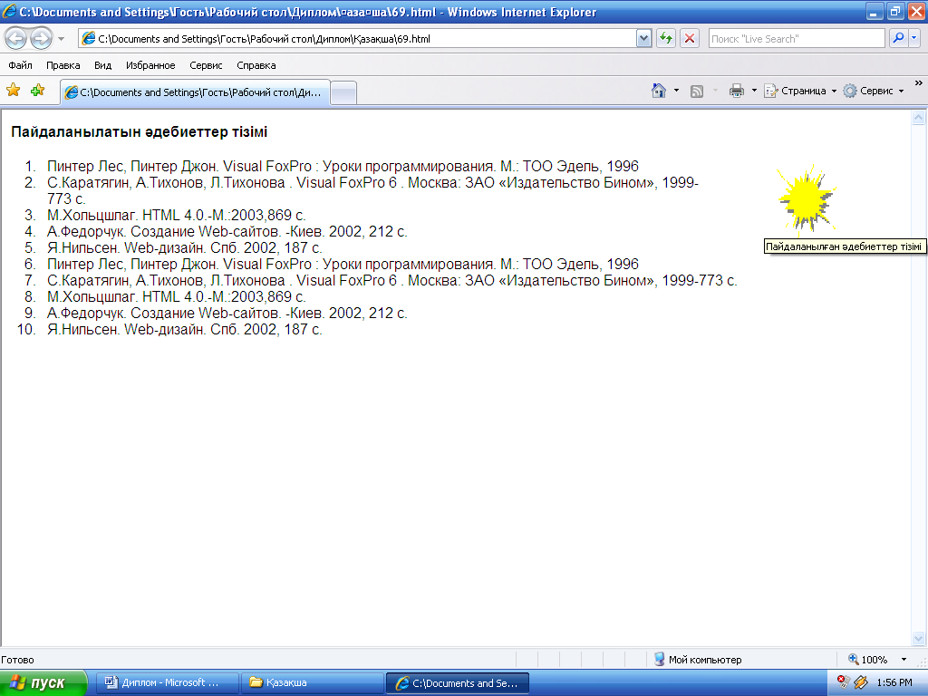

Сурет 21 - <IMG> тегінің hspace атрибутының көмегiмен графикалық кескiн мен мәтiннiң бетте орналасуы

HTML құжатта графикалық кескiндi немесе мәтiндi жылжымалы түрде ұйымдастыру мүмкiн. Бұл жағдайда суреттiң немесе мәтiннiң өлшемiне қатысты броузердегi мәтiн немесе сурет жылжымалы болады.

  - Web бетте анимациялық кескiндердi бейнелеу технологиясы

Интернет броузерi кез келген информация орналаса беретiн универсал орта. Сондықтан онда мәтiндiк, графикалық ақпараттармен қатар, мультимедиалық ақпараттарды да кiрiстiруге болады. Мультимедиалық ақпарат көбiне дыбыстық және анимациялық құбылыстар түрiнде бейнеленедi[14].
HTML құжатқа дыбыс және анимация құбылыстарын шығару үшiн оларды ойнататын бағдарламалық модульдiң компьютерге алдын-ала орнатылып қойылуы тиiс. Мұндай модульдерге MS MediaPlayer, AppleQuickTime, RealPlayer G2 т.с.с. бағдарламалық өнімдер жатады.
HTML құжат келесi типтегi мультимедиалық ақпаратты бейнелей алады:
.avi – Audio/Video Interface (дыбыс/бейне интерфейсi). Windows жүйесiнде дыбыспен және бейнеклиптермен жұмыс iстеудi қамтамасыз ету үшiн қолданылады. Бұл форматтағы файлдар өте шағын болып келедi және желi бойынша ұзақ жүктелмейдi. Сондықтан пайдаланушылар көп жағдайда .avi форматтағы файлдарды қолданады;
.mp3 – бұл формат негiзiнен дыбыстық және бейне файлдарды сығымдау үшiн қолданылады. Файлдарды кодек әдiсiмен (сығымдау және қайта қалпына келтiру әдiстерi) сығымдағанда олардың көлемi өте шағын болғанмен, сапасы жоғары кейiнде қалатындықтан Internet желiсiн бұл формат пайдаланушылар арасында кеңiнен танымал;
.mpeg – стандартталған бейнеформат. Сонымен қатар ол өте тиiмдi және оның сығымдалу техникасы жоғары деңгейде, т.с.с.
Дыбыс және бейне файлдардың web-бетте орналасуы екi түрлi тісiлмен жүзеге асырылады: <A> тегі немесе <EMBED> тегін қолдану.
Бұл екi тәсiлдiң екеуi де мультимедиалық файлды iске қосу үшiн сыртқы модуль - бағдарламаны қолданады. Олардың бiр-бiрiнен айырмашылығы бiрiншi тәсiл бойынша сыртқы модуль - бағдарлама бейнклиптi броузерден тыс орындайды да, екiншi тәсiл бойынша бейнефильм пайдаланушы броузерiнiң iшiнде орындалады.
Бейнефильмдi бiрiншi тәсiлдi пайдаланып ойнату үлгiсi:
<A href=Суреттер/speedis.avi> Бейнефильм </A>
EMBED тегі болғанға дейiн бiзге кездескен жоқ. Сондықтан бұл тегке тоқталайық. Тегтердің бiрнеше атрибуттары бар:
height=”pixel/percent”. Бейнеклиптiң орындалатын аумағының биiктiгi;
width=”pixel/percent”. Бейнеклиптiң орындалатын аумағының енi;
autoplay=”true/false”. Егер атрибут мәнi true болса, бейнеклип web-бет iске қосылған мезетте бiрден орындала бастайды, ал мән false болса, бейнеклиптi орындауға жiберу үшiн модуль - бағдарламаны басқару панелiндегi iске қосу түймесiне шерту керек;
controller=”true/false”. Пайдаланушыға броузерге басқару элементтерiн кiрiстiруге мүмкiндiк бередi;
loop=”true/false”. Егер пайдаланушыға бейнеклиптiң циклдiк түрде айналып орындала беруi қажет болса, атрибутке true мәнiн меншiктеу керек. Басқа жағдайда клип бiр рет ғана орындалады.

Бейнефильмдi ойнатуда EMBED тегін айдалану:

<EMBED src= cool.avi width=”100” height=”80” controller=false autoplay=true playeveryframe=false" loop=true>

Web-дизайында көбiне қысқаша анимациялық файлдар қолданылады. Мұндай анимациялық файлдарды жасаудың Flash, GIF-анимация т.с.с. көптеген инструменталды программалары бар[10,11]

3.7 Visual FoxPro ортасында лабораториялық сабаққа кесте құру

Кесте берілгендер қорының негізі болып табылады. Мұнда керекті ақпараттардың барлығы сақталып, болашақта ол берілген жаңа ақпараттарда қосылады, редактірленеді немесе ол кесте түрінде қаралады.. Ол кестелерді формада қарастыруға және белгілі бір критерийлерге сүйеніп ретке келтіруге болады. Кестедегі ақпараттарды есеп түрінде немесе графикалық мүмкіндіктерді пайдаланып диаграмма түрінде көрсетуге болады.
Кесте қатарлар мен бағаналардан тұрады және БҚ-да белгілі бір атаумен аталады. Әр кесте белгілі бір объектке байланысты ақпараттар сақталады. Мұнда негізінен құрылатын кесте «Студенттердің бір жылдық сессиясы» бойынша құрылады
Visual FoxPro-да кесте мастер көмегімен немесе конструктор режимі арқылы құруға болады[15].

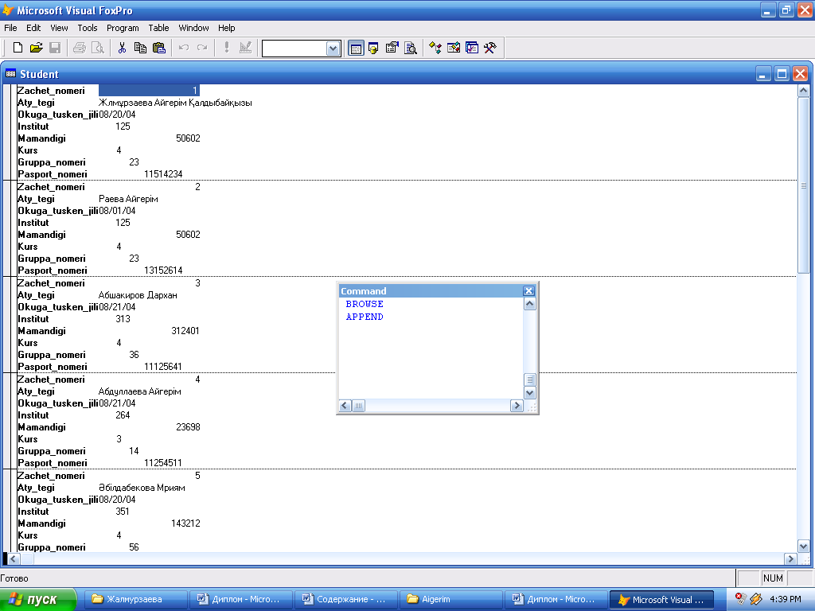

Сурет 22 – Студенттер жайлы мәліметтер кестесі

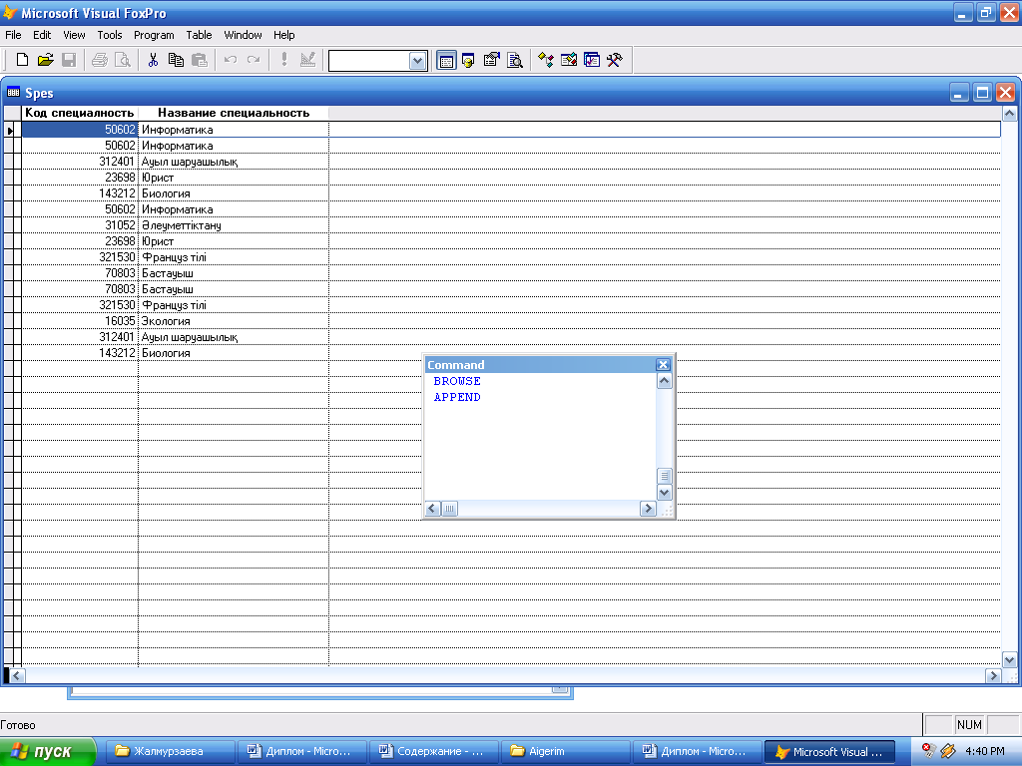

Сурет 23 – Мамандық бойынша құрылған кесте

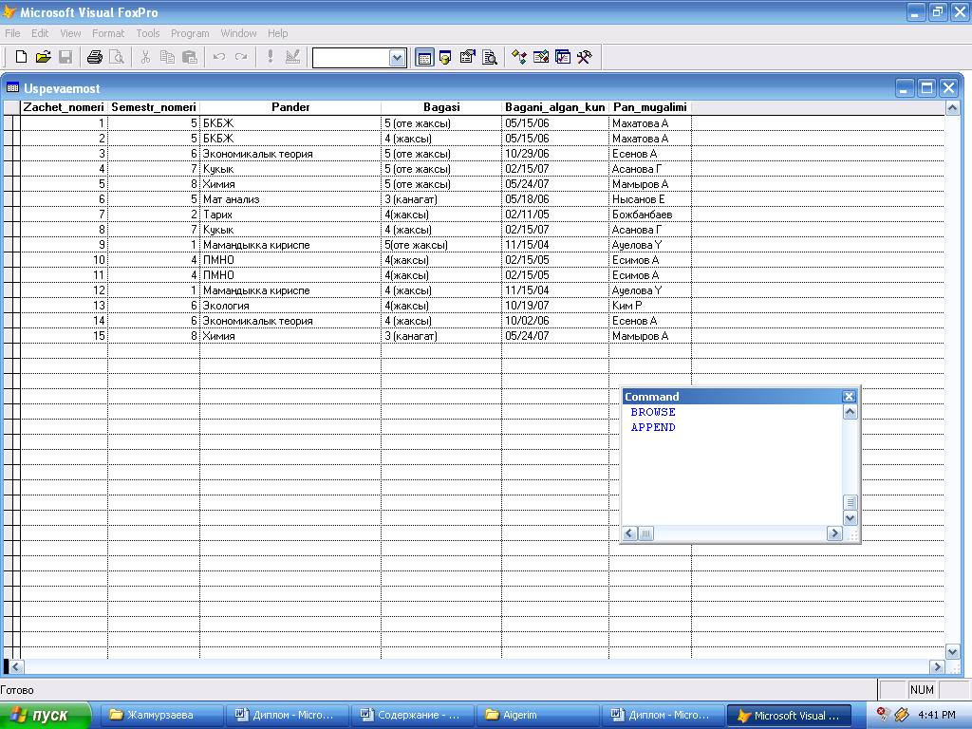

Сурет 24 – Үлгерімі бойынша құрылған кесте

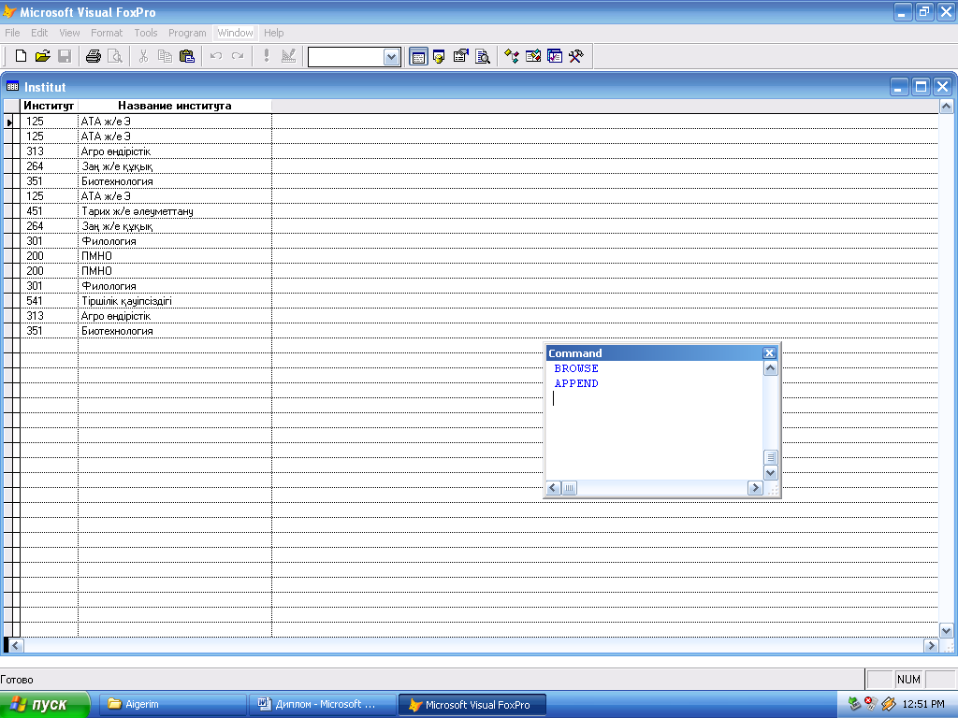

Сурет 25 – Институт бойынша құрылған кесте

  - Кестелер арасында байланыс орнату

Барлық кестелермен жұмыс істеу үшін оларды бір-бірімен байланыстыру керек, яғни кестелер арасында байланыс құруымыз керек. Кестелер арасындағы байланыс 4 түрге бөлінеді: «біреу-біреуге», «біреу-көпке», «көп-біреуге» және «көп-көпке». Visual FoxPro осы байланыстардың барлығын орындай алады[15,16] .
«Біреу-біреуге» байланысы. Аты айтып тұрғандай кестедегі кез келген өрістің басқа кестеге тек бір ғана өріспен байланысуы. Оған мысал ретінде студенттің сынақ кітапшасы мен олардың әрқайсысының үлгерімі арасындағы байланысты айтуға болады.
«Біреу-көпке» байланысы. Кесте кез келген өрістің басқа кестемен тек көптеген өріспен байланысуы. Оған мысал ретінде үлгерімі мен мамандығы арасындағы байланысты қарастыруға болады.
«Көп-біреуге» байланысы. «Біреуге-көпке» байланысына қарама-қарсы деп қарастыруға болады. Мысалы үлгерім мен студенттің сынақ кітапшасының арасындағы байланыс.
«Көп-көпке» байланысы. Бұл байланысқа мысал көтерме құрылған барлық кестелердің бір-бірмен байланыс жасауы.
Кестелер арасындағы байланысқа мысал төмендегі суретте келтірілген:

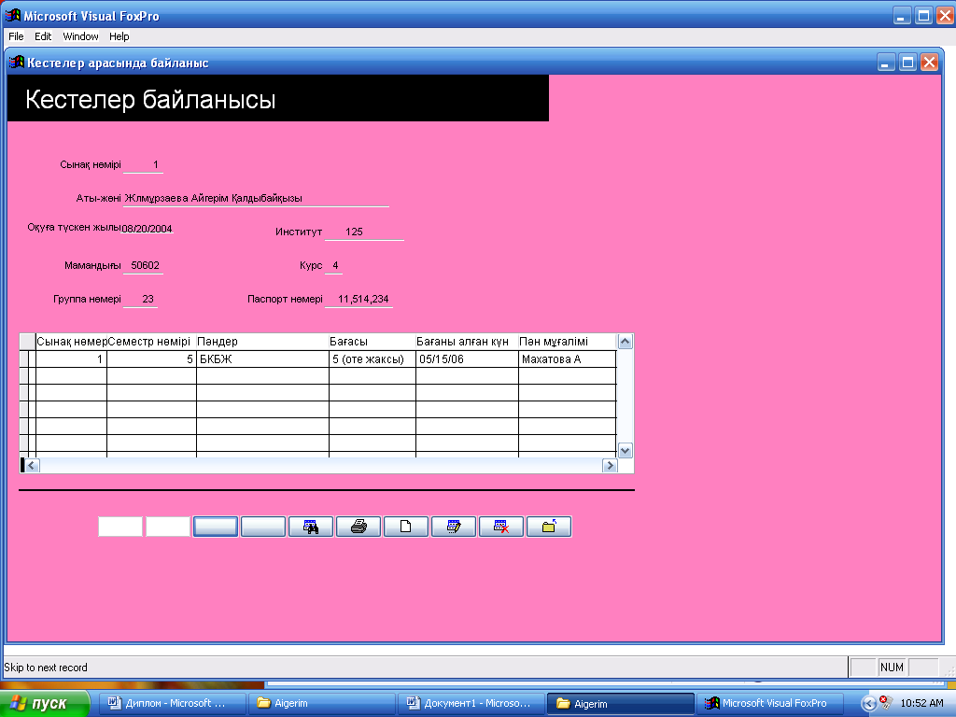

Сурет 26 – Кестелер арасындағы байланыс

3.9 Сұраныс құру

Берілгендер қорын өңдеудегі негізгі әдістердің бірі сұраныс болып табылады. Ол тез іздестіру мен оған жауапты табуды іске асырады.
Visual FoxPrо-да конструктор көмегімен сұранысты қарастыратын болсақ. Ол үшін керекті кестелерді белгілеп, олардың қайсы өрістерінің баспаға шығу керектігін белгілейміз. Сұраныс нәтижесі де белгілі бір кесте болып экранға шығады.
Visual FoxPrо-да сонымен қатар мастер көмегін де пайдалануға болады. Оның негізгі ерекшелігі: этап бойынша байланысты, критерийлерді, фильтрация шарттарын сұрай отырып кестені құрастырады. Оны келесі суретте келтірілген[17]:

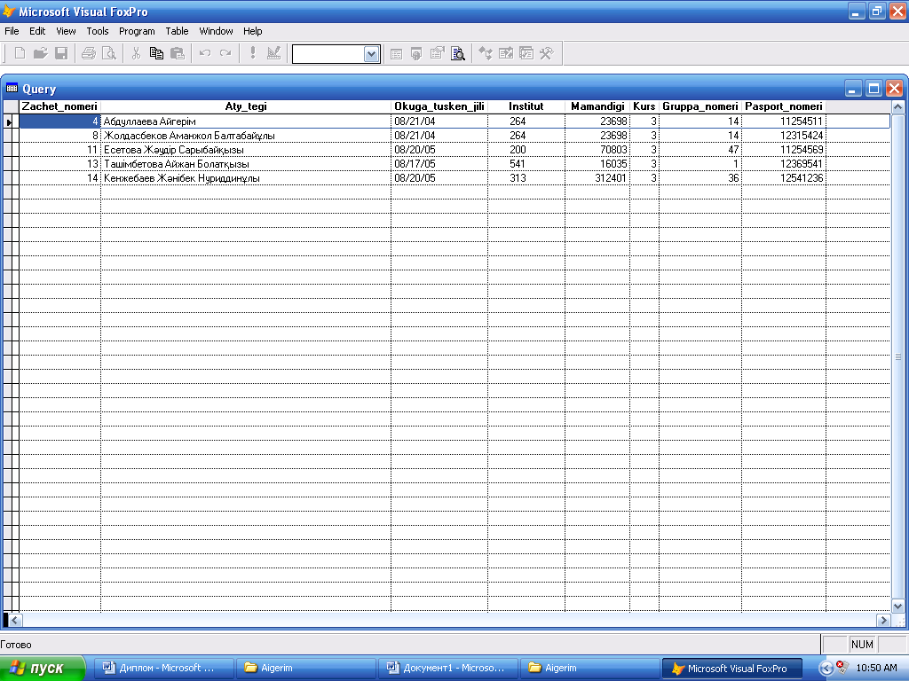

Сурет 27 – 3 курс бойынша сұраныс құру

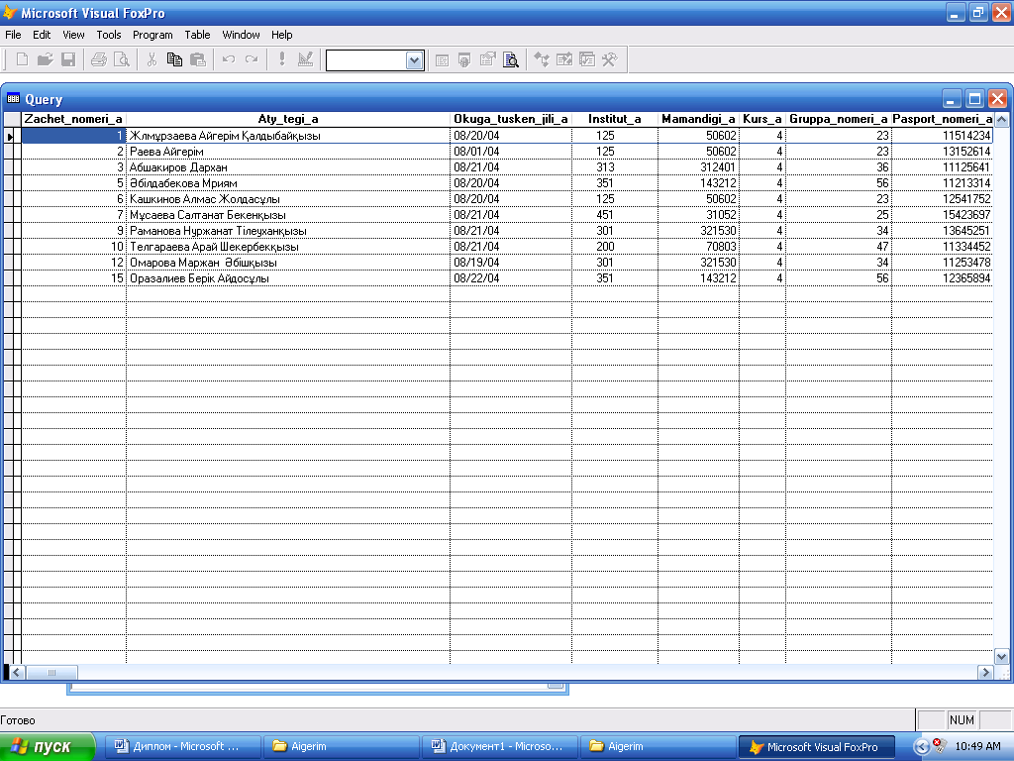

Сурет 27 – 4 курс бойынша сұраныс құру

3.10 Форма құру

Visual FoxPro-да берілгендеі көру, енгізу және редактрлау форма қолдану арқылы кестелерде сақталады. Ол ақпаратты көрнекілік түрінде көрсетеді. Мысалы, студенттердің сынақ кітапшалары туралы. Формада құжаттарды енгізу үшін манитор экранында стандартты құжат бланкасы сияқты болуы керек. Форманың тағы бір мүмкіндігі бір ғана емес бірнеше байланысқан кестелермен жұмыс істей аламыз[17,18].
Қолданушыға VisualFoxPro қандай бағдарлама, кестеге жазбаны қосу немесе өшіру үшін қандай командалар және қосымшаларды білу шарт емес. Қолданушы қандай да бір бағдарламаның құралдан қосымша жасай алады. Қолданушыға ең керектісі кестелерге орналастыру, жаңа жазбаларды қосу, редактрлау және кестедегі жазбаны өшіре білу. Осы мүмкіндіктер формада қарастырылған.
Форма студенттер туралы тізім енгізу және көру үшін арналған. Форма құру үшін Visual FoxPro өңдеушісі келесі құралдарды пайдаланады:
- Form Wizard — форма мастарі;
- Form Builder — форма құрушысы;
- Builder —форма объектісін құрушы;
- AutoFormat Builder —авто форматты құрушы;
- Form Designer —форма конструкторы.
Бір немесе байланысқан кестелерге форма құру, мүмкіндігінше тапсырманың форма өрісінде бейнеленуі, бейнелену стилі және басқару кнопкаларының нұсқау типін үшін форма мастерін қолдануға болады.
Өзің берілген қасиеттерді мен формаларды мастер немесе конструктор арқылы құруға керектігін таңдау өз еркіңде.
Конструктордағы форманың өрісінің және жазбаның орналасуын жеңілдету, таңдалған стиль мен сәйкес дайындалған форма үшін форма құрушысын қолдануға болады.
Бұдан басқа форма конструкторында объекттің көбінесе (өріс, тізім, кесте және т.б.) құрушылар қатысады, берілген объекттегі формада орналастыру және қасиеттерін бағынышты ету.
Бұдан басқа Visual FoxPro авто форма құру мүмкіндігі бар. Дайындауға бөлінген форма элементтері бірдей стилдеде беруге болады[11][12].
Әрбір кестеге форма және негізгі форма құру арқылы болады. Яғни, негізгі формадан басқа формаларға сілтеме жүргізіледі. Бұл үшін форма конструкторын қолданамыз. Visual FoxPro-де кез-келген форма объекттен тұрады. Форма конструкторын құру процесінде форма объекттер формасы және белгілі қасиетте орналасқан, және олармен орныдалатын оқиға мен орныдалатын әрекеттен тұрады.
Тапсырманың атын форма тақырыбына орналастыру үшін тақыраптар қатарынан Caption (Жазу) қасиетіне жазамыз Тақырыпты ауыстыру үшін Properties (Қасиет) терезесін ашып Caption (Жазу) қасиетін таңдап, енгізу өрісін, белсенді форма тақырыбын таңдаңыз. Формада орналасқан жазба (тақырып, өріс жазбасы) Form Controls (Элементтерді басқару формасы) инструменттер панелінде орналасқан Label (Белгі) батырма көмегімен жүзеге асады. Label (Белгі) батырмасын қолдану арқылы формаға орналастырамыз.
Кестеден ақпараттың формада көрінуі үшін әртүрлі типтегі өріс қолданылады. Қарапайым өріс типі енгізу (Text Box) өрісі болып табылады.
Кесте өрісімен енгізу өрісін байланыстыруға Value(Значение) қолданылады. Field name (Өріс аты) тізімінен енгізу өрісімен байланысатын кесте өрісін таңдаймыз.
Optiongroup (Қосылу) объект типі қосқыш деп аталады. Олар бірнеше мәндерден бірін немесе айнымалыларды таңдауға мүмкіндік береді. Қосқыштар кеңінен тек қана Visual FoxPro-да емес басқа да Windows қосымшаларында қолданылады.
Жазбалардан ыңғайлы өту үшін формада батырма тобын орналастырамыз. Яғни жазба бойынша өту және іздеуді жүзеге асыру, редактрлау және т.б.

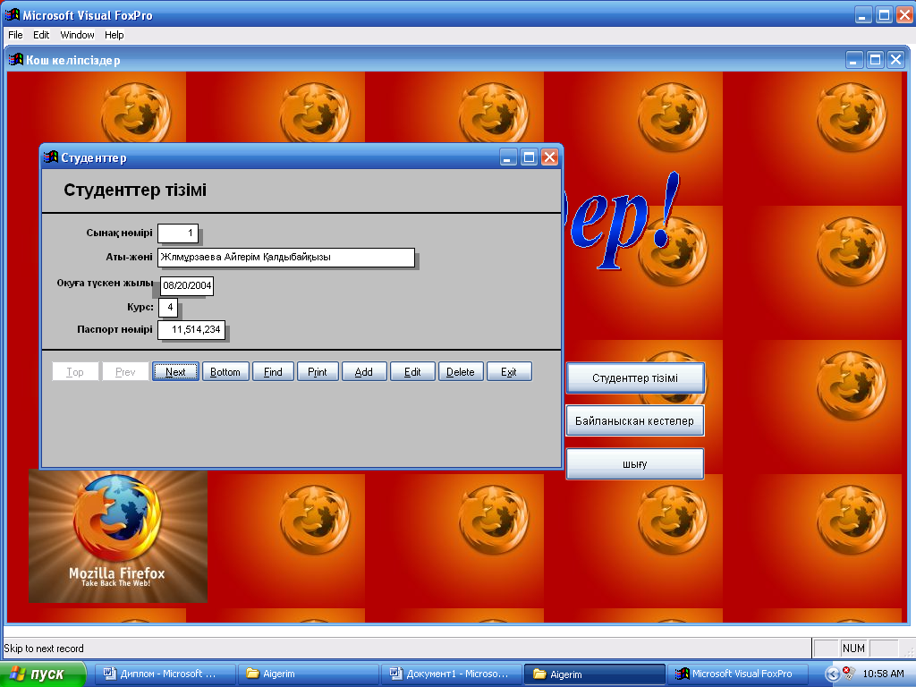

Сурет 28 – Бастапқы форма

3.11 Есеп құру

Есеп экранда көрінетін, принтерде басып шығарылатын немесе файл күйінде сақталатын белгілі бір мәліметтер. Visual FoxPro-да құрылатын есептер кесте түрде немесе жай түрде болып келеді.Кесте есеп- ақпаратты кесте түрінде бейнелеу. Мұнда қатар record-тық типтік түрінде болады. Берілген кесте реттелген түрінде және белгілі бір этикет немесе хабарландыру түріндегі ақпаратты алу керек болса, онда кестедегі есеп қолайсыз болып қалады. Мұндай кезде конструктор арқылы пайдаланып өз форматымызды енгізуге болады, яғни таблица өрістерін өз ыңғайымызға қарай реттеуге мүмкіндік бар.
Visual FoxPro-да есепті дайындаудың келесідей құралдар арқылы болады:
- Report Master (есеп мастері). Тез арада сорттау, топтау арқылы керек стиліңізге қарай есеп дайындауға мүмкіндігі бар. Есепті мастер көмегімен құру Report Master этаптарына нұсқау беру арқылы іске асады.
- Report Designer (есеп конструкторы). Мастер комегімен немесе оның көмегінсіз құрылған есепті өңдеуге және модификациялауға болады.
- Quick Report (тез есеп беру). Бұл құрал есеп конструкторы тапсырмалары мен сыртқы орта тапсырмаларын орналастыру үшін арналған.

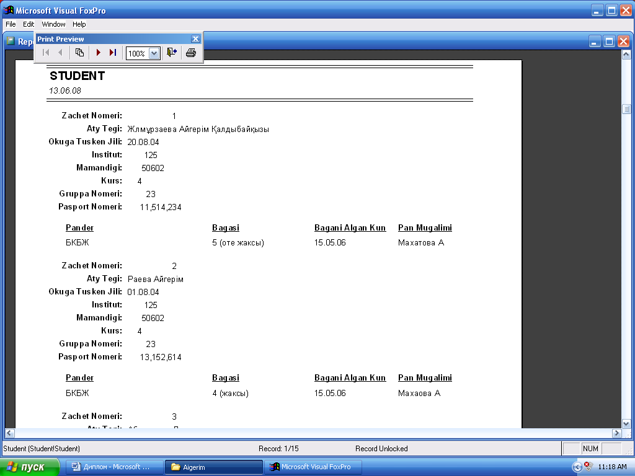

Сурет 29 – Студенттер туралы толық мағлұмат
4 Бизнес-жоспар

4.1 Аннотация

Бизнес-жоспар тақырыбы: «Берілгендер қорын басқару жүйесі»
( Microsoft Visual FoxPro) пәнінен электрондық оқулық құру
Кәсіпорын аты: «Электрондық оқулық шығару саласы»
Мекен-жайы: Шымкент қаласы, Төле би көшесі, 15-38.
Телефон: 53-74-26
Жетекшісі: Махатова А.Х.
Кіммен жасалған: Жалмурзаева А.К.
Бизнес сферасы: Бағдарлама құру.
Қызметтің негізгі түрлері: Жоғарғы оқу орындарының студенттері және Интернет пайдаланушылар үшін жасалған.
Басталу мерзімі: 2.05.2008.
Бизнес-жоспар қандай мерзімге есептеліп жасалған: 1 ай.

4.2 Түйіндеме

Дипломдық жоба тақырыбы: «Берілгендер қорын басқару жүйесі»( Microsoft Visual FoxPro) пәнінен электрондық оқулық құру. Бұл дипломдық жобада «Берілгендер қорын басқару жүйесі»( Microsoft Visual FoxPro) пәнінен электрондық оқулық құрумен қамтамасыздандыру құрастырылған. Құрастырылған жоба HTML ортасында орындалған және көмекші бағдарлама ретінде Flash анимация, Photoshop. HTML ортасында бағдарлама ыңғайлы құрал болып табылады. Көмекші бағдарламаларда көптеген операторларды пайдаланып бағдарлама дайындалған, бағдарламаның мәзірін құру, анимация, мультимедиялық процестер ұйымдастыру, сонымен қоса басқа офистік қосымшаларды шақыру, олармен жұмыс істеу және т.б. іс-әрекеттерді орындауға ие болады.
Мұнда негізінен HTML тегтерін және формаларды пайдаланып, Microsoft Visual FoxPro бағдарламасында компоненттерді пайдаланып, база жасадым. Ол үшін кітапқа енгізілген бағдарламаларды іс-жүзінде орындап және оларға түрлі өзгерістер енгізіп қарастырдым. Жетістік тек тәжірбиеге байланысты.
Бағдарламалық өнім диск түрінде және Интернет- дүкендерінде сатылатын болады. Жоспар бойынша жарты жылдық көлемнің мөлшерінде 200 диск( күндізгі және сыртқы бөлімде оқитын студенттерге-120, қашықтықтан оқитындарға-100).
Жобаны іске асыру үшін 500000 мың теңге қажет. Ол қаражат көзі: комплекстік- техникалық құралдарға, алгоритмді ендіруге, бағдарламаны ендіруге, басқада шығындарға және Интернетке кеткен шығындарға.
Несие: «Қазақстан Халық Жинақ Банкі»-нен алынған.

4.3 Кәсіпорын сипаттамасы

Кәсіпорын аты:
«Электрондық оқулық шығару саласы»
Мекен-жайы:
ОҚО, Шымкент қ., Төле би көшесі 15-38
Телефон: 87023499504
Жоба инициаторы:
Жалмурзаева Айгерим Қалдыбайқызы, 21 жаста, диплом ОҚМУ М.Әуезов атындағы, ақпараттық технология және энергетика институтының, Информатика мамандығы.
Бұл дипломдық жобада HTML гипермәтіндік тексте «Берілгендер қорын басқару жүйесі»( Microsoft Visual FoxPro) пәнінен электрондық оқулық құру қарастырылған. Жұмыстың негізгі мақсаты: электрондық оқулық құру. Бұл оқулықты пайдаланушы оқи отырып, өзінің қаншалықты түсінгенін білу үшін оған арнайы тест сұрақтар арқылы жасадым. Сонда пайдаланушы өзінің қалай түсінгенін байқайды. Дипломдық жобада мазмұнның қысқаша түсініктемесі берілген.
Қолданушы инструкциясында бағдарламамен жұмыс істеу негізгі ережелері көрсетілген. Дипломдық жобада осы пән бойынша толық мәліметтер қарастырылған. Жобада ақпараттық жүйенің бағдарламалық және аппараттық қамтамасыздандыру қарастырылған. Сонымен қоса, жасалған бағдарламаның техникалық іске асырылуы, бағдарламау тілі мен бағдарламалау ортасы қамтамасыз ету үшін таңдау жасалған.
Менеджмент
- Бизнесте жұмыс істейтін қызметкерлер туралы мәлімет:
Қызметкердің аты-жөні: Махатова Анар Хантөреқызы
Жасы: 42
Мекен-жайы: «Спортивный» мөлтек ауданы, 24-36
Телефон: 22-34-24
Оның бизнестегі орны қазіргі уақытта ОҚМУ-дің «Ақпараттық технологиялар және энергетика» институның «Информатика» кафедрасының аға оқытушысы, құрастырушы.
Жалақысы – 28000 теңге, болашақта -37500 теңге.
Жұмыс істеу тәжірибесі: «Есептеу техникаларын және бағдарламалық жүйелерді қамтамасыздандыру» мамандығы бойынша жоғарғы білімді, бағдарлама құрастыру тіліктілігі жоғары.
- Басқарушылық персонал үшін қосымша жағдайлар, жеңілдіктер, қосымша ақы, жолдамалар және т.б. жоспарлар бар.

4.4 Өнімнің сипаттамасы

Бұл жобада HTML гипермәтіндік тілінде «Берілгендер қорын басқару жүйесі»( Microsoft Visual FoxPro) пәнінен электрондық оқулық құру тақырыбындағы бағдарлама құрастыру үшін бағдарламалық және техникалық құралдар құрамы керек. Бұл бағдарламада құралдардың қатесіз және дұрыс жұмыс істеуі үшін жүйелік минимальды шарттар құрамы қажет. Шарттар бойынша компьютер микропроцессордың тактілік жиілігі 400 МНz-тен кем емес, оперативті сақтау құрылғысы (RAM) 32 Mb кем емес, винчестор ең кіші 10 Gb жоғары және операциялық Windows XP
деңгейде болады. Техникалық құралдар кешені қажет етілетін талаптарға толық жауап береді.
HTML гипермәтіндік тілі кез-келген қосымшаны дайындауға болатын жылдамдығы тез, Интернет саласындағы жоғары тіл.
Қазіргі уақытта Интернеттің ресурстарымен қатар операциялық жүйелердің функциясын орындайтын Web-браузерлер жасау жоспарлануда. Мысалға, Netscape Communications Corp. компаниясы өзінің шығарған Netscape Navigator браузеріне операциялық жүйелерге ғана тән мүмкіндіктер қосуда. Ал Microsoft компаниясы Internet Explorer өнімін Windows операциялық жүйесімен біріктірген. Нәтижесінде пайдаланушы жұмыс үстелін Web-парақ режимінде шығарып жұмыс істей алады және Web-парақтардың жарлықтарын жұмыс үстеліне шығарып қоя алады. Бұл режимде Windows-тың жұмыс үстелі Active Desktop (екпінді күйдегі жұмыс үстелі) деп аталады, оның құрамына Web-элементтер мен дәстүрлі ақпараттарды біріктіретін Outlook программасы кіреді.
Мұнда негізінен бағдарламаны жоғарғы оқу орынның студенттеріне және Интернет пайдаланушыларға арналған.

4.5 Маркетинг жоспары

Мұндағы бағдарламалық өнімнің нарығы өсуші. Себебі, барлық электрондық оқулық бағдарламасы кез-келген жоғарғы орындарда қолдануға ыңғайлы бағдарлама болып табылады. Бұл бизнес бұрын жүргізілмеген және сатулар болмаған. Бар болғанның өзіндеде ірі компаниялар бағдарламалық өнімді толығымен үлкен көлемдегі сомада сатып алынған және бағдарламалар сұраныс бойынша құрылған.
Тапсырыстар мен сатылымдардың өздігінен келмейді.
Біз клиенттерді төмендегілердің арқасында тарту көзделген:
- жоғарғы оқу орындарда;
- күндізгі және сыртқы оқу орындарында оқитын студенттерге;
- Интернет пайдаланушыларға.
Бағдарламалық қамтаманы жасап сату нарығы өсуші болып табылады. Себебі бұл нарық осы өңірде жаңа және үлкен сұраныстарға ие болу керек.
Сонымен қоса, «Электрондық оқулықты шығару саласы» қосымша потенциалды сұраныста:
- шағын және орта бизнестегі компаниялар;
- оқу мекемелері;
- компьютерлік дүкендер;
- жеке тұтынушылар.

4.6 Өндірістік жоспар

Мұнда қажетті құрал-жабдықтарға жеке тоқталсақ:

Аталуы | Саны | Бағасы, теңге | Соммасы, теңге
Комплекстік –техникалық құралдар |  |  | 250500
Дербес компьютер | 2 | 85000 | 170000
Дисктер CD-R | 200 | 120 | 24000
Дискета | 50 | 70 | 3500
флэшка | 2 | 1500 | 3000
сканер | 1 |  | 15000
принтер | 1 |  | 35000
Бағдарлама құруға кеткен шығындар |  |  | 204500
Алгоритмді ендіруге |  |  | 25500
Бағдарлама ендіруге |  |  | 150000
Интернетке | Сағ. | 150 | 9000
кітаптар | 3 | 4000 | 12000
Электр тогы | айына |  | 8000
Отладкаға кеткен шығын |  |  | 45000
Бағдарламаның толық құны |  |  | 500000

4.7 Ұйымдастырушылық жоспар

Бағдарламаны жүзеге асыру үшін үлкен үлес қосқан «Электрондық оқулық шығару саласы»-ның қолдауымен жүзеге асады. Жобаны жүзеге асыруға көмек берген ОҚМУ-дің «Ақпараттық технологиялар және энергетика» институның «Информатика» кафедрасының аға оқытушысы: Махатова Анар Хантөреқызы.
Жұмыс істеу тәжірибесі: «Бағдарламалыны қамту» бойынша жоғарғы білімді, бағдарлама құрастыру біліктілігі жоғары.
Жалақысы -42530 теңге, болашақта – 54850 теңге.
Тәжірибесі: 2005-2006 жж. ОҚМУ-дың Қашықтықтан Білім Беру Орталығында программист қызметін атқарған.
Қызметкенегізгі қойылатын талаптар:
- білімділік
- жан-жақтылық
- тазалық;
- тәртіп;
- ұтымдылық;
- ұйымдастыру қабілеттілігі.
Келешекте бұл жоба жаңа программистер мүшесі қосылуы мүмкін.

4.8 Қаржылық жоспар

Жобаны жүзеге асыру үшін бізге 500 000 мың теңге қаражат қажет. Ол қаржыны несие түрінде Қазақстан Халық Жинақ Банкінен 25%-пен алынды. Негізгі мақсаты – электрондық оқулықты жоғарғы деңгейде дамыта білу.

Несие, теңге | 25% әр айға | Несиені жабу,теңге | Соммасы, теңге | Айлар
500000 | 12500 | 40000 | 41250 | 1
460000 | 12500 | 40000 | 41250 | 2
420000 | 12500 | 40000 | 41250 | 3
380000 | 12500 | 40000 | 41250 | 4
340000 | 12500 | 40000 | 41250 | 5
280000 | 12500 | 40000 | 41250 | 6
240000 | 12500 | 40000 | 41250 | 7
200000 | 12500 | 40000 | 41250 | 8
160000 | 12500 | 40000 | 41250 | 9
120000 | 12500 | 40000 | 41250 | 10
800000 | 12500 | 40000 | 41250 | 11
40000 | 12500 | 40000 | 41250 | 12
Барлығы |  | 500000 | 795000

4.9 Жұмыстардың орындалу тізбесі

  - «Берілгендер қорын басқару жүйесі»( Microsoft Visual FoxPro) пәнінен электрондық оқулықтың бағдарламасын, алгоритмін жоспарлап, құрастыру 18.01.2008 жылдан басталды.
  - Алғаш сауда қызметінің ұйымдарында 3.08.2008 жылы шығарылады деп жоспарлауда.
  - Біз бұл бағдарламаны ендіруге, құруға қажетті құралдарға, материалдарға тапсырыс беруді 18.02.2008 жылдан бастадық.
  - Мұндай пәннен электрондық оқулық құру тапсырмасын алғаш ОҚМУ-дың «Информатика» кафедрасынан 10.12.2007 жылы алдық.

4.10 Жобаның тәуелділігін талдау

Біз құрған электрондық оқулықты басып шығаратын дисктерді арнайы тапсырыс берушілер арқылы алдыртамыз. Мұндай жағдайда олардың ішінде тиімділері бар немесе оларға мүлде жарамсыз дисктер болуы мүмкін. Мұндай кезде өндірілген тауарларды өздеріне қайтарып беріледі, себебі олар тауардың жарамдылығын белгілі уақытта қойып келісіммен береді. Сонымен қоса басқада тапсырыс алушылар флешка, және Интернет пайдаланушыларға бағытталған.

Қорытынды

Орындалған дипломдық жұмыстың негізгі нәтижесі «Берілгендер қорын басқару жүйесі» пәнінен электрондық оқулық құру. Дипломдық жұмыста HTML гипермәтіндік ортасы, оның мүмкіншіліктері, негізгі тегтер және элементтермен жұмыс, арнайы символдар қарастырылды. Сонымен қатар, қосымша бағдарлама ретінде Flash МХ технологиясы арқылы өз әрекетімізді жоспарлап және тиімді электрондық оқулық жасауға қол жеткізуге болатындығын көрсеттік. Maсromedia Flash МХ өте тиімді электрондық оқулық беттерін жасауда еш кедергісіз рұқсат шарт жасасуға болады, яғни өңдеуші жаңа технологияларды қолданысқа енгізуге және оларды тұтынушыларға үгіттеуде (жарнамалуда) маңызы жоғары. Maсromedia Flash МХ технологиялары жобаны бейнелеу әдемілігін, қозғалыстарды зерттегенде, олар кеңістікті үлкен серіктікке әкетеді, қызықты оймен көркемдейді.
Бұл бағдарламалармен қоса Microsoft Visual FoxPro ортасында қорыта отырып лабораториялық жұмыс қарастырдым.
Дипломдық жұмыстың мақсаты HTML тiлiнен электрондық оқулық негiздерiн оқыта отырып, Интернетте Web-бет құру арқылы жоғары деңгей сатысында ресурстар мен Интернет пайдаланушылар үшін «Берілгендер қорын басқару жүйесі» пәнінен оқулық құру
Дипломдық жұмыста қарастырылған негізгі берілген тақырып бойынша тарауға бөліп, солардың қандай қызмет ететіні туралы қарастырылады.
Дипломдық жұмысты өңдеуі барысында педагогикалық және психологиялық әдебиеттер көп зерттелген болатын. Бұл осы толыққанды құнды және сапалы электрондық оқулық жасауға көмектесті, келешекте информатиканы және басқа пәндерді оқыту барысында қолдануға болатындығын айқындайды.
Менің дипломдық жұмысым өзекті және қойылатын талаптарға анық жауап береді. Бұл бағыт келешекте кәсіпшілік қызметте сұранысқа ие болуы және ЖОО – да информатиканы зерттеуде қолдануға талап етілуі мүмкін.
Мен өзімнің дипломдық жүмысымды қортындылай келе бұл жобаның келешекте адамзатқа тигізер әсірі мен пайдасы өте көп деп ойлаймын. Бұл программада жұмыс жасау тек қызық қана емес сонымен қатар тиімді әрі ыңғайлы болып келеді. XXI-ғасыр білім мен техниканың дамыған заманы сондықтан да мен өзімнің дипломдық жұмысымды HTML тілінде электрондық оқулық құруды қарастырдым. Электрондық оқулықты HTML тілінде құру себебім, алдағы жылдары еліміз электронды жүйе бойынша жұмыстар атқармақ. Сондықтан электрондық оқулықтың кез-келген оқырманға студенттерге пайдасы тиеді. Мен HTML-тілінде көптеген мүмкіндіктерді пайдаланып жұмыс жасадым. Қарапайым абзацтар мен гиперсілтемелер, gif анимациялар және jpg суреттер, дыбыстар орнату, Avi- файлдар шақыру, сонымен қоса таблицалар мен тізімдер де қамтылған. Сонымен қатар беттің фонын қолданған өте керемет. Ол сіздің Web – бетіңізге өте әдемі сән береді. Егер қаласаңыз кез – келген суретті фон етіп қоя аласыз, яғни өзіңіздің де суретіңізді де қоюыңызға болады. Жалпы айтқанда HTML – дің мүмкіндігі өте зор және қолдануға өте ыңғайлы. Бағдарламаны пайдалану барысында оны алып жүру, нақты оқыту жүйесі барысында қолданылып жатқанында табылған қажетті түзетулер мен қосымшаларды бағдарламаға енгізу.

Пайдаланылған әдебиеттер тізімі

1. «Информатика негіздері» журналы 2006 жылы, 4-шілде
2. «Информатика негіздері» журналы 2005 жылы, 2-қатар
3. «Информатика негіздері» журналы 2006 жылы, 16-қазан
4.Журнал «Информатика и образование» Москва, 2001 - 2004 г.
5. П.Лапин «Самоучитель Flash МХ» Москва - Санкт-Петербург, 2003г.
6.С.Каратягин, Л.Тихонова «Самоучитель Flash МХ» Москва: 2001г.
7. П.Лапин «Самоучитель Flash МХ» Москва - Санкт-Петербург, 2003г.
8. Action Script – Flash Group E – Documentation ,2001 г.
9.Современный самоучитель работы в сети Интернет.: Практ.пособ. – М.:Издательство ТРИУМФ, 1999 – 368с.:ил.
10. www. mail. ru
11. www. rambler.ru
12. Нэд Снелл. Internet. Пер. с англ. –М.: «Вильямс», 2002, -384с.:ил.
13. Комягин В.Б., Печников В.Н. Создание Web-страниц и Web-сайтов. Учебное пособие. –М.: Триумф, 2003.
14. www.google.ru
15.Т.В.Мусина. Visual FoxPro 8.0. Учебный курс. Второе издание. Киев «Век+» Санкт-Петербург «Корона принт» Киев «НТИ».2004 г.
16.Т.В.Мусина. Visual FoxPro 8.0. Учебный курс. Первое издание. Киев «Век+» Санкт-Петербург «Корона принт» Киев «НТИ».2004 г.
17.Агафонова Татьяна, Вычеслав Клепинин Visual FoxPro 9.0 Первое издание. Москва. 2006 г.
18. Вычеслав Клепинин. Visual FoxPro 7.0. Учебный курс. Второе издание. Киев «Век+» Санкт-Петербург «Корона принт» Киев «НТИ».2000 г.

Қосымша А.
Негiзгi тегтер мен элементтер

Дескриптор атауы | Сипаттамасы | Негiзгi Атрибуттары
<!-- … --> | Түсiнiктеме | -
<A>…</A> | Гиперсiлтеме | href – байланысқан ресурстың тұрған орны;  name – ағымдық  атауы
<ADDRESS>…</ADDRESS> | Автор немесе онымен байланысу жайлы ақпарат бередi. | style – стиль жайлы ақпарат
<B>…</B> | Шрифт мәтiнiн қалыңдату | -
<BIG>…</BIG> | Мәтiндi үлкейтiп шығару | -
<BLOCKQUITE>…</BLOCKQUITE> | Мәтiндi цитата түрiнде беру | cite – құжат көзi, адресi
<BODY>…</BODY> | Құжат құрамын анықтайды | onload – құжат жүк-телген кезде iске қосылатын сценарий;  onunload – құжат жабылған кезде iске қосылатын сценарий;
<BR> | Каретканы қайтару | Жоқ
<BUTTON>…</BUTTON> | Командалыє түйме қору | name – түйменiң атауы  button – кәдiмгi түйме  submit – iске қосу түймесi  reset – шығу түймесi
<CAPTION>…</CAPTION> | Кесте атауы | align – кесте атауының мәтiнiне орналасуы
<CENTER>…</CENTER> | Беттегi мәтiндi бет ортасынан орналастыру | -
<COL> | Кесте бағандарын ортақ мәндер беру үшiн топтастыру | span – кестедегi бағандар саны  align – бағандардағы мәтiнiне орналасуы
<DEL>…</DEL> | Құжаттың алдыңғы нұсқасындағы өшiрiлген мәтiндi анықтау | -
<DIR>…</DIR> | Термин данасын анықтау | -
<DIV>…</DIV> | Құжатты блоктар түрiнде ұйымдастыру | compact – броузердегi мәтiндi ықшам тѕрде шығару
<DL>…</DL> | Тiзiм құру | align – тiзiмдегi мәтiннiң орналасуы
<EM>…</EM> | Мәтiндi ерекшелеп шығару | -
<FONT>…</FONT> | Шрифт түрiн, түсiн, өлшемiн өзгерту | face – шрифт атауы;  color – шрифт түсi;  size – шрифт өлшемi
<FORM>…</FORM> | Пайдаланушы басқаратын басқару элементтерi орналасатын форма | action – формаға енгiзiлген берiлгендердi анықтау;  method – формадағы берiлгендердi тасымалдау әдiсi  onsubmit – форма жѕктелген кезде iске қосылатын сценарий;  onreset – форма жабылған кезде iске қосылатын сценарий;
<FRAME> | Жеке фреймнiң түрiн анықтау | scrolling – жылжыту белдеу-шелерiн қосу  src – құжаттың бастапқы құрамын анықтау
<FRAMESET>…</FRAMESET> | Негiзгi терезенiң фрейм құрылымын анықтау | name – фрейм атауы;  cols – тiк фреймдер;  rows – көлденең фреймдер
<H1>…</H1>-<H6>…</H6> | Құжатты құрылымдық тiзiм түрiнде ұйымдастыру | align – тiзiмдегi мәтiннiң орналасуы
Дескриптор атауы | Сипаттамасы | Негiзгi Атрибуттары
<HEAD>…</HEAD> | Құжат денесiнiң құрылымын анықтау | -
<HR> | Құжат бөлiктерiн ажырату үшiн сызғышты iске қосу | align – сызғыштық орналасуы
<HTML>…</HTML> | Құжат басы мен соңын анықтау контейнерi | -
<I>…</I> | Шрифттi курсив ету | -
<IMG> | Құжатға сурет кiрiстiру | align – суреттiң орналасуы  src – суреттiң бастапқы орнын, адресiн анықтау
<INPUT> | Формада єолданылатын элементтi анықтау | text – енгiзу өрiсi  checkbox – жалауша орнату  button – командалық түйме  image – сурет сiлтеме  radio – ауыстырып қосқыш
<KBD>…</KBD> | Мәтiндi клавиатурадан енгiзiлген етiп анықтау | -
<LI>…</LI> | Тiзiм элементiн анықтау | type – тiзiм типiн анықтау
<LINK> | Байланысты анықтау | href – байланысқан объектiнiң орнын анықтау;  charset – байланысқан объектi-нiң типiн анықтау  type – байланысқан объектiлер-дiң қатынасын анықтау  media – байланысқан объектi-нiң орындалу ортасын анықтау
<MENU>…</MENU> | Бiр бағанды мәзiр даярлау | compact – мәзiр тiзiмiн ыєшам шығару
<OL>…</OL> | Нөмiрленген тiзiм | type – тiзiм типiн анықтау
<P>…</P> | Параграфты анықтау | align – парагрфтағы мәтiннiң орналасуы
<PRE>…</PRE> | Алдын-ала форматталған мәтiн | -
<S>…</S> | Сызылып тасталған мәтiн | -
<SELECT>…</SELECT> | Мәзiр элементтерiн таңдау | name – таңдалған элемент атауы
<SMALL>…</SMALL> | Кiшiрейтiлген мәтiн | -
<STYLE>…</STYLE> | Құжатта стилдердi пайдалану | type – стиль тiлiн анықтау;  title – элемент жайлы сипаттама
<SUB>…</SUB> | Төменгi индекс | -
<SUP>…</SUP> | Жоғарғы индекс | -
<TABLE>…</TABLE> | Кесте құру | cols – кесте бағандары  rows – кесте жолдары  width – кесте ұзындығы  height – кесте биiктiгi  frame – кесте рамкалары  align – кестенiң бетте орналасуы
<TD>…</TD> | Кесте ұяшығын анықтау | align – кесте ұяшығының орналасуы  abbr – ұяшықтағы объект
<TITLE>…</TITLE> | Құжат құрамының сипаттамасы | -
<TR>…</TR> | Кестенің жол ұяшықтары | -
<U>…</U> | Асты сызылған шрифт | -
<UL>…</UL> | Реттелмеген тiзiм | type – тiзiмдiк объектiнiң түрі

Қосымша Б.
Арнайы символдар

Сипаттама | Таңба | Код
Тырнақша  Амперсант  Кiшi  Үлкен  Тире  Параграф  Авторлық құқық  Тильда  Үш нүкте  Циркумфлекс  Жалғыз тырнақша  Валюта  Градус  Абзац | “”  &  <  >  −  §  ©  ~  …  ^  `  $  ⁰  ¶ | &#34  &#38  &#60  &#62  &#150  &#167  &#169  &#152  &#133  &#136  &#145  &#164  &#176  &#182

